eZNS：弹性区域命名空间——提升性能隔离与设备利用率的解决方案
新兴的分区命名空间（Zoned Namespace，ZNS）固态硬盘通过提供粗粒度的分区抽象，有望显著提升未来存储基础设施的成本效益并缓解性能不可预测性问题。然而，现有ZNS固态硬盘采用静态分区接口，导致其无法适应工作负载的运行时行为、难以扩展底层硬件能力，且会干扰共置分区。应用程序要么因分区资源分配不足导致吞吐量不达标，要么因创建过度配置的分区而产生额外成本，甚至遭遇意外的I/O延迟。
我们提出了 eZNS，一种弹性 ZNS 接口，它公开了具有可预测特征的自适应区域。 eZNS 包含两个主要组件：管理控制平面上的区域分配和活动资源的区域仲裁器，以及数据平面上具有读取拥塞控制和写入准入控制的分层 I/O 调度程序。 eZNS 共同实现了 ZNS SSD 的透明使用，并缩小了应用程序需求和区域接口属性之间的差距。 我们对 RocksDB 的评估表明，eZNS 在吞吐量和尾部延迟方面最多分别比静态分区接口高出 17.7% 和 80.3%。
1 引言
在现代数据中心中，存储系统的性能隔离已成为一个关键的考虑因素，特别是为了防止长尾延迟并确保与用户达成服务级别协议。 一些存储系统通过将租户物理隔离到不同的 SSD 设备来解决这个问题，一种受时延敏感型应用青睐的策略。然而，这种方法可能导致效率低下，因为SSD性能通常随NAND容量扩展，从而造成存储空间浪费。在共享存储系统中，研究者们探索了多种解决方案[31,32,58]，利用I/O确定性[16]和开放式通道(OC) SSD[9]等特性——这些特性最初是为设备管理提出的。
NVMe分区命名空间（Zoned Namespace，ZNS）是一种新型存储接口，已受到数据中心和企业存储供应商的高度关注。通过将SSD物理地址空间划分为逻辑区域、将设备端隐式垃圾回收（GC）迁移至主机端显式回收，并消除随机写入访问，ZNS SSD显著降低了设备DRAM需求，解决了写入放大系数（WAF）问题，最小化了昂贵的过度配置成本，并缓解了I/O干扰。然而，ZNS接口的性能特性尚未得到充分理解。具体而言，为构建高效的I/O协议栈，我们需要明确以下两点：（1）底层SSD如何暴露区域接口并执行其限制条件；（2）设备内部机制如何在成本与性能之间进行权衡。例如，设备强制的区域布局会使一个区域的实际I/O带宽容量取决于ZNS SSD如何在通道/晶圆间分配区域块。此外，区域并非性能隔离域，跨区域读写请求可能引发显著的I/O干扰。因此，亟需理解其特有属性，并为存储应用提供足够清晰的设计指导。
我们对一款商用ZNS SSD进行了详细的性能特征分析，研究了其设备内部机制，并在两种场景下评估了不同I/O模式的优势与缺陷：应用程序独占设备（独立运行）以及多租户共享设备（协同部署）。通过精心设计的微基准测试，我们从三个维度探究了ZNS区域与底层SSD的交互机制：区域条带化、区域分配和区域干扰。在必要时与传统SSD进行对比，以揭示ZNS SSD的特殊性。实验结果表明，该接口能有效减轻I/O空间与时间管理负担，同时识别了导致性能次优的约束条件，并为突破这些限制提供了实践指导。
我们提出eZNS——一种新型接口层，它为主机系统提供与设备无关的ZNS（分区命名空间）。该系统通过基于应用工作负载特征分配活跃资源，有效缓解了**区域间/区域内干扰**并提升设备带宽，同时对上层的应用程序和存储栈保持透明。
eZNS由两个核心组件构成：控制平面的区域仲裁器和数据平面的租户感知I/O调度器。 具体而言，区域仲裁器维护设备影子视图，该视图通过以下机制实现动态资源管理：
- 区域气球机制：将可用活跃资源划分为两类：
基础资源组：为应用提供最低保障，决定逻辑活跃区域数量
备用资源组：基于应用区域利用率，采用区域超驱技术自适应提升区域带宽
2. 资源回收机制：防止备用资源被长期占用，避免带宽滞留在空闲区域通过这种设计，区域仲裁器能够根据工作负载特征启用最大设备并行度-跨命名空间重新平衡非活跃带宽-使服务应用充分释放设备潜能eZNS的I/O调度器充分利用ZNS的固有特性（无硬件隐藏的内部簿记操作），采用差异化控制策略： 读取：实施局部拥塞控制 -利用ZNS接口下读取操作的可预测性 -独立监测每个逻辑区域的读取延迟 -按区域维护拥塞窗口。写入：实施全局准入控制 受SSD写缓存架构影响，写入操作共享性能域所有活跃区域的拥塞问题。为解决这一问题，eZNS对所有活跃逻辑区域采用相同的I/O准入速率，从而防止过度繁忙的写入区域独占写缓存。该机制基于设备的平均写入延迟动态调整准入速率：允许来自小型写入者的I/O请求绕过准入控制，同时对繁忙写入者的请求进行限流。我们的I/O调度器各自独立地缓解干扰，但通过协同作用提升整体系统性能。第5节的评估结果表明，该方法在微基准测试和RocksDB场景中均展现出优势。
综上所述，本研究不仅实证验证了采用粗粒度ZNS接口的优势，更揭示了导致性能非确定性的底层设备机制缺陷。本质上，ZNS SSD对主机而言是一种半透明存储设备，应被视为灰盒系统。我们的研究结果强调了三个关键原则：1)为实现高利用率，必须在存储分配中注入数据局部性；2)需采用全局集中控制来保证公平性；3)必须协调共置区域的执行以确保性能可预测性。 与此同时，eZNS恪守了原始ZNS接口的设计承诺。例如，由于不存在维护性写入操作（除极少发生的区域回收外），eZNS不会过度占用写入带宽。换言之，除应用程序显式请求外，系统不会产生额外的写入I/O。只要应用程序的I/O需求保持稳定，eZNS就能在不牺牲设备寿命的前提下提升服务质量。
2背景与动机
本节回顾基于NAND的固态硬盘（SSD）基本原理，介绍分区命名空间固态硬盘（ZNS SSD）及其特性，并讨论现有分区接口存在的问题。
2.1基于NAND的固态硬盘
基于NAND的固态硬盘（SSD）通过组合闪存芯片阵列，可实现每秒数千兆字节的传输带宽。其架构包含四个主要组件（图1）：(1) 主机接口逻辑：实现与主机通信的协议（如SCSI[46]及新型NVMe[34]）；(2) SSD控制器：集成嵌入式处理器与闪存通道控制器，负责地址转换、调度及闪存管理；(3) 板载DRAM：用于缓冲传输的I/O数据与元数据，存储地址转换表并提供写缓存；(4) 多通道子系统：通过高带宽互连连接NAND芯片。如图1所示，每个NAND芯片由数百个擦除块构成，而每个块包含数百至数千个页。每个通道连接多个芯片以提升I/O并行性与带宽。每页包含固定大小的数据区域及存储ECC等信息的元数据区。闪存支持三种核心操作：读取、编程和擦除。读取/编程的访问粒度为页，而擦除操作则以块为单位执行。NAND闪存具有三个独特特性[1,11,13,21,31]包括：(1)不支持原位更新，必须擦除整个块才能更新其中的任何页；(2)读取与编程操作存在性能不对称性；(3)有限寿命（耐久性）——每个存储单元仅能承受有限次数的编程/擦除循环[25]。
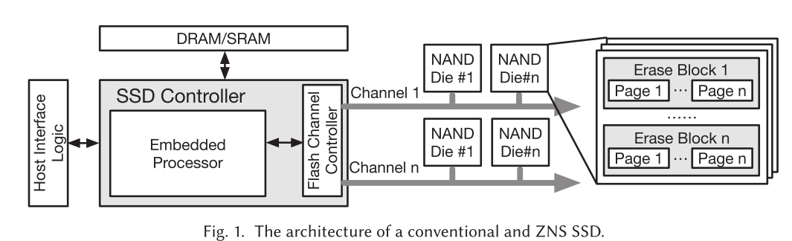
为有效利用NAND闪存并解决其固有缺陷，固态硬盘(SSD)采用了一种称为闪存转换层(FTL)的特殊映射层。该层提供三大核心功能[14,23,39,60]：(1)动态地将逻辑块地址(LBA)映射至物理NAND页地址(PPA)；(2)通过垃圾回收(GC)机制处理原地更新限制问题，并异步回收无效页；(3)应用磨损均衡技术均匀分配所有块的使用率(或老化特性)，从而延长SSD寿命。然而FTL会引入显著开销：首先，转换表需要大量DRAM存储映射条目(例如4KB数据单元下，1TB NAND容量需1GB内存)；其次，处理用户I/O时，GC与磨损均衡的叠加效应会触发额外SSD内部写入(即复制有效页以擦除块)，导致写入放大(WAF)问题；第三，FTL缺乏性能隔离机制，在混合I/O场景下会产生严重干扰[33,37]。
2.2 ZNS固态硬盘
ZNS固态硬盘作为OC固态硬盘[6,9]的继任者，其最新研发旨在克服传统固态硬盘的上述局限性。目前已有多个厂商推出商用ZNS固态硬盘产品[40,43,44,57]。ZNS固态硬盘采用与传统固态硬盘相同的架构（见图1），但对外提供ZNS接口。命名空间（namespace）是独立的逻辑块地址空间，类似于传统磁盘分区，但其由NVMe设备控制器（而非主机软件）进行管理。设备可根据自身特定架构控制命名空间的内部块分配以优化性能。在ZNS固态硬盘中，命名空间由多个区域（zone）构成（而非传统架构中的块），且每个命名空间拥有专属的活动资源用于区域开启与写入。
ZNS SSD将命名空间的逻辑地址空间划分为固定大小的区域（zone），每个区域由多个擦除块（erase block）组成，必须按顺序写入且需显式重置。ZNS SSD具有三大优势：1. **粗粒度映射**：采用区域与闪存块之间的粗粒度映射，并以区域为单位实施磨损均衡，显著减少内部DRAM需求。例如，块大小为24 MB的ZNS SSD，其映射表尺寸较传统4 KB页映射方案缩小至少6,144倍[49]。2. **垃圾回收优化**：通过主机应用程序显式重置区域来回收NAND块，消除了设备端垃圾回收（GC），有效缓解写入放大因子（WAF）和日志堆积（log-on-log）问题[59]，并最大限度降低预留空间开销。3. **并行带宽隔离**：支持将已打开区域分布在不同设备通道（channel）和晶圆（die）上，提供独立的I/O带宽，消除区域间写入干扰。
一个区域具有六种状态（即**空置**、**隐式开放**、**显式开放**、**关闭**、**满**、**只读**和**离线**）。如图2所示，状态转换由写I/O或区域管理命令（即`RESET`、`OPEN`、`CLOSE`和`FINISH`）触发。区域在接收写入请求前必须被打开，但除离线状态外，其他状态下均可响应读取请求。设备内部错误会导致区域进入只读或离线状态，此时仅能转换为离线状态。 处于空置或关闭状态的区域可通过显式（`OPEN`管理命令）或隐式（写I/O操作）方式转为开放状态。已开放区域可转换为关闭状态（通过`CLOSE`命令）或满状态（通过`FINISH`命令或写I/O到达区域末端）。需注意，关闭与开放（含隐式/显式）属于活跃状态，要求设备为待写入的用户I/O维护NAND元数据，从而限制了最大活跃区域数。固态硬盘通过DRAM中的写入缓存实现对齐。将用户I/O大小的宽范围适配至NAND编程单元，并满足NAND特定要求（时序与编程顺序）。当发生突发断电故障时，设备会利用电池或电容器作为应急电源，刷新缓存中未提交的数据[53,62]。由于每个活跃区域必须在缓存中配备至少一个由储能设备支持的NAND编程单元缓冲区，因此活跃区域的最大数量也受限于写缓存的大小。
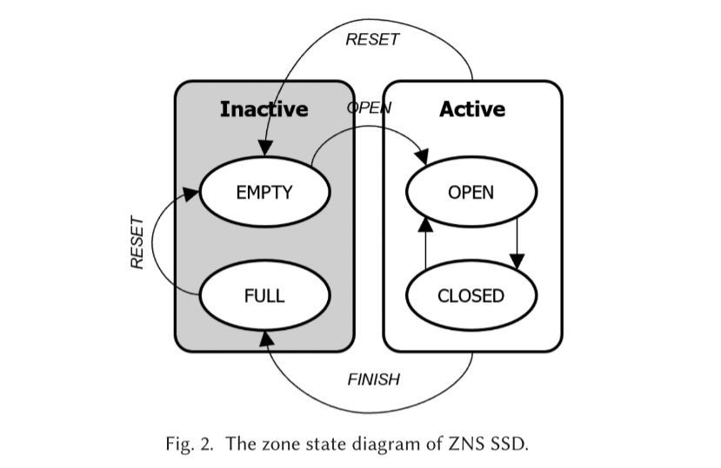
一个区域（zone）提供三种I/O命令：读取（read）、写入（write）和追加（append）。追加操作与无名写入[61]类似，但其优化目标是主机I/O效率而非内部NAND页分配。与常规写入相比，区域追加命令无需在I/O提交请求中指定LBA地址，而是由SSD在处理时动态确定并通过响应返回该地址。因此，用户应用程序可同时提交多个未完成操作，而常规写入每次只能提交单个I/O以避免存储栈或设备队列中的乱序执行违反区域接口的顺序约束。 ZNS SSD禁止随机写入，且整个区域通过RESET命令进行统一擦除。ZNS SSD将FTL（闪存转换层）和垃圾回收（GC）职责移交至用户应用程序，这些操作以区域粒度执行，从而消除了传统SSD的开销。虽然用户软件会消耗更多主机内存（因其需负责地址映射），但通过将区域管理集成至应用逻辑[7]或文件系统[29,30]可最小化该开销。
2.3小区域与大区域
ZNS SSD区域可分为两种类型：物理区域（physical zone）与逻辑区域（logical zone）。物理区域是区域分配的最小单元，由单个晶粒（die）上的一个或多个擦除块组成。它们由设备直接支持，可实现对存储资源的细粒度控制。而逻辑区域指由多个物理区域组成的条带化区域，可通过设备固件或应用程序实现，并通过条带化提供更高带宽。图3展示了不同类型ZNS SSD中物理区域的布局方式。大区域ZNS SSD提供粗粒度的逻辑大区域，其采用固定的条带化配置——横跨所有内部通道的多个晶粒，但主机软件对设备行为的控制灵活性有限。这种设计简化了区域分配，但会导致可用活跃区域数量较少。在应用分配场景中（例如14个区域[57]），大区域ZNS SSD更适合租户数量较少、所需活跃区域数不高的场景。此外，这种与应用无关的固定条带化配置无法适应工作负载特征，导致带宽利用率低下。 小区域ZNS SSD在相似的硬件约束下运行，但暴露了更细粒度的物理区域。每个区域被限制在单个晶圆内，但足够大以包含至少一个擦除块。小区域SSD（如我们测试平台的ZNS SSD提供256个区域）通过提供更高的灵活性和更多活跃资源来支持更多I/O流。除增强灵活性外，小区域SSD还降低了对应用级垃圾回收（GC）的需求——尤其在管理大量小对象时。近期研究也佐证了部分观点： - Bae等人[3]主张区域应尽可能小，以降低高区域回收延迟造成的干扰； - ZNS+[18]同样倾向小区域方案，因其能最小化其F2FS实现中频繁执行的COPY操作延迟。
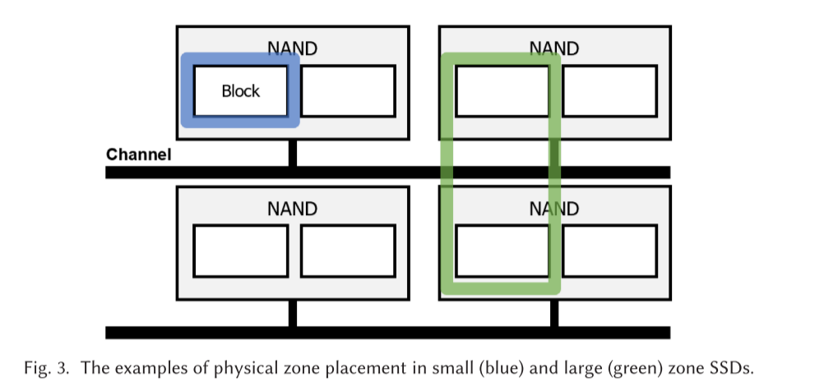
2.4弹性接口的必要性
ZNS SSD带来两大核心优势：1. **可控垃圾回收（GC）**：向主机应用暴露可控的垃圾回收机制，消除了由设备内部簿记 I/O引发的干扰性 I/O行为，同时降低写入放大并减少闪存预留空间。2. **顺序写入约束**：仅允许在区域内顺序写入，从而缓解传统 SSD中存在的特定 I/O干扰问题。既有研究 [3,8,18,52]及本文后续的性能分析（第3节）均验证了这些优势。然而，现有 ZNS SSD存在显著缺陷：**区域接口静态且僵化**。具体表现为：- **固定性能上限**：区域初始化后，其最大性能与底层设备能力脱钩；- **配置不可调**：I/O配置无法根据运行时负载特征动态适配；- **跨区干扰**：区域间 I/O干扰导致执行过程不可预测。
首先，区域大小存储分区的性能表现取决于物理区域布局与条带配置，这些设计需与应用程序需求相匹配。尽管用户自定义逻辑区域具有显著的灵活性优势，但由于缺乏对共享设备其他租户信息的了解，由应用程序管理的区域配置仍会导致次优性能。此外，与开放通道固态硬盘（OC SSD）类似，这种模式还会给应用开发者带来额外负担。
图4展示了一个包含三个应用的示例场景，这些应用采用了不同的优化策略。在该场景中，计算设备包含24个物理区域，每个应用最多可访问四个逻辑区域以实现应用特定的区域管理。静态条带化配置通常由设备管理，其采用均匀分配物理区域的策略，为每个逻辑区域配置两个物理区域。然而，这种静态分配可能导致设备利用率低下——如图4所示，当应用程序仅活跃使用部分可用区域时，利用率可能低至25%。为解决此问题，可采用应用程序管理的区域配置方案。如该方案允许每个应用程序将可用物理区域集中分配给活跃写入区域（见图4第二列），这种动态分配方式将利用率显著提升至46%。但需注意，此类应用级局部优化在资源分配效率方面仍存在局限性，特别是当闲置应用程序占用高价值区域时。另一种替代方案是部署集中式资源管理器，负责将物理区域从闲置应用程序重新分配给活跃租户。这种集中式方法有望将利用率进一步提高至63%，但需要精心设计资源分配机制，以避免先前闲置应用程序转为活跃状态时出现资源饥饿问题，从而确保资源的均衡分配。
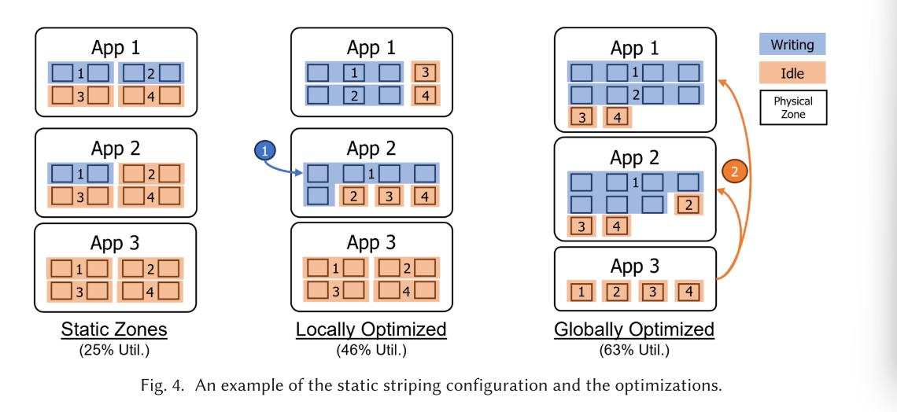
要开发一个完整的应用特征描述文件来全面捕获I/O执行特性（如读写块大小与分布、I/O并发度以及命令交错程度）并非易事。现有的分区接口难以适应工作负载行为的动态变化，用户不得不基于最坏情况预估来过度配置分区资源。图5显示，RocksDB over ZenFS[7]仅主动写入其维护的活动状态分区中的一小部分，这导致ZNS SSD中宝贵活动资源的低效利用。类似地，BtrFS[42]和F2FS[30]等文件系统虽支持ZNS SSD，但每次仅将用户数据写入单个分区，造成可用活动资源的次优利用。当设备具有服务于不同应用的多个命名空间时，该问题会进一步恶化——每个应用仅占用可用带宽的一小部分，从而浪费ZNS SSD中珍贵的活动资源。
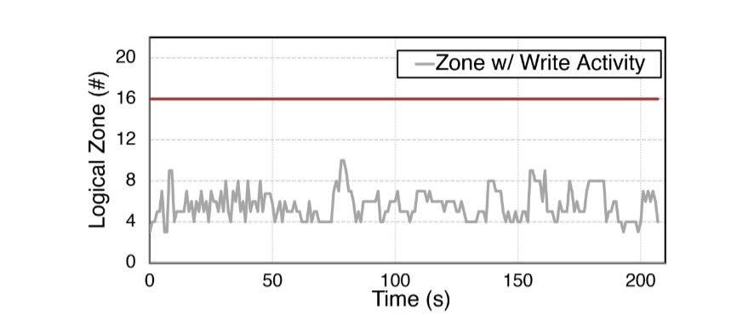
图5.在RocksDB上运行填充随机工作负载时具有实际写入活动的区域数量。存储后端为ZenFS。活动区的最大数量为16个(红线)。
2.5区域内的性能隔离缺失
现有SSD接口与ZNS SSD在主机职责和I/O处理模型上存在差异。传统SSD作为黑盒实体，其内部状态取决于历史I/O执行记录及隐藏的固件逻辑，存储系统需主动估算其当前I/O带宽容量并据此调度请求。而OC SSD是一种白盒系统。它将底层NAND闪存和存储管理功能直接暴露给主机系统，使主机系统能够完全控制用户I/O的执行。这种设计实现了确定性性能，并具备适应特定工作负载的能力。
然而，ZNS SSD对主机而言是一种半透明的存储设备，应被视为灰盒。该接口在降低成本、提升性能以及开发设备无关系统方面具有巨大潜力。它通过区域视图隐藏设备物理结构，同时处理磨损均衡、LBA到PPA的映射以及所有NAND器件约束。但区域并非完全性能隔离的域，共置区域会以非确定性方式相互干扰，从而导致性能不可预测性上升，低效使用将引发次优性能表现。 理想情况下，每个租户应根据整合度获得加权份额。具体而言，当SSD处于低负载时，其托管应用应达到目标性能；而当SSD过载时，则按比例承受性能降级。但与前任OC SSD不同，ZNS SSD在内部管理区域分配和磨损均衡，缺乏强隔离支持，并向应用提供不透明的视图，导致不可预测的性能干扰和I/O执行不公平性。在传统SSD中，该问题可通过FTL和GC实现缓解——无论原始命令流如何，它们都能跨通道和晶圆均匀混合分配块，从而确保达到最大带宽并实现通道与晶圆的均衡利用。
3 ZNS SSD性能特征分析
本节重点分析ZNS SSD的性能特征，旨在探究现有ZNS接口为何呈现静态与僵化的特性。随后我们将探讨解决该问题的潜在方案。（注：根据学术翻译规范：1. "characterize"译为"特征分析"以保持名词化结构2. "static and inflexible"采用"静态与僵化"的术语对译3.保留"ZNS SSD"等专业缩写原貌4.将被动语态"are static"转为中文主动表达5.拆分英文长句为两个中文短句，通过"随后"保持逻辑衔接）
3.1实验设置ZNS SSD与测试平台我们采用商用ZNS SSD进行特性分析。表1展示了其硬件参数：该设备包含40,704个物理区域（zone），每个96 MB容量的区域由单一晶圆（die）上的NAND擦除块独立构成，同时最多支持256个开放区域。我们随后...（注：根据学术规范：1. "commodity"译为"商用"而非字面"商品"，体现设备工业级属性2. "die"保留半导体领域术语"晶圆"3.长句拆分为参数罗列式表达，符合中文技术文档习惯4.保留"zone"作为SSD特性专有名词不翻译）采用等效架构以确保公平比较。我们的服务器配备两颗主频2.50 GHz的E5-2680v3至强处理器、256 GB DDR4内存，两块固态硬盘均直接连接至×4 PCIe Gen3插槽。
工作负载与性能指标。我们采用基于SPDK框架[50]的Fio基准测试工具[17]生成合成工作负载，同时报告单次I/O的平均/尾延迟及实际带宽。通过在SPDK上添加薄层实现逻辑区域概念，并支持不同区域配置。根据ZNS协议规范，后续实验中我们将写负载限制为对单个逻辑区域的顺序访问，而读负载默认采用随机I/O（除非特别说明）。
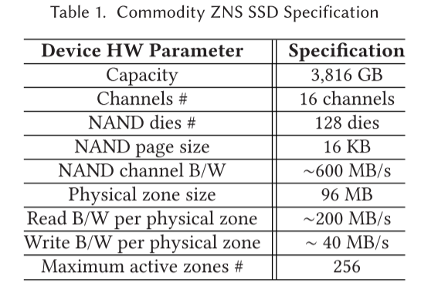
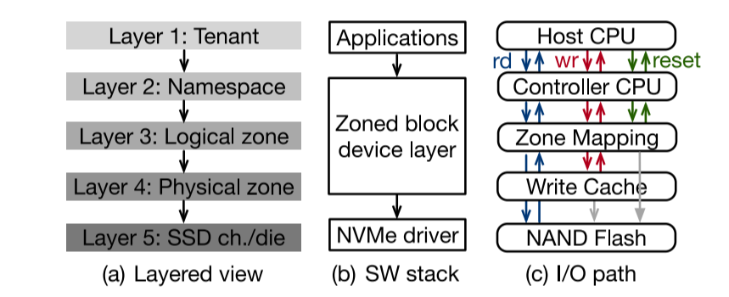
图 6. 多租户 ZNS SSD 部署的系统模型、软件堆栈和 I/O 路径。 写缓存将数据异步刷新到 NAND 闪存。 区域重置在使映射层无效后完成，其中 NAND 块被延迟擦除。 rd，阅读； wr，写。
3.2系统模型
为便于理解多租户ZNS SSD部署架构并剖析其I/O行为，我们采用五层视图构建典型系统模型（图6(a)）。从顶层向下看：- **第一层**包含若干共址租户，每个租户运行独立的存储应用（如blob存储、F2FS文件系统及RocksDB数据库）。- **第二层**中，租户根据容量需求独占一个或多个命名空间。- **第三层**的命名空间提供可独立配置的逻辑区域，呈现私有逻辑块地址空间。通过调整逻辑区域配置，可差异化满足容量与并行性需求。-在逻辑区域内，读操作可发生于任意位置，而写操作仅支持追加模式。此特性为ZNS SSD所独有，与传统SSD（可视为固定或静态配置设备）形成显著差异。

一个逻辑区域（logical zone）由多个物理区域（physical zone）组成（第四层）。每个逻辑区域包含的物理区域数量通常在命名空间（namespace）内固定。逻辑区域到物理区域的映射可以任意配置，不受请求服务顺序和设备占用状态的影响。然而，为符合ZNS协议规范，不同逻辑区域不得共享其物理区域。在最底层，物理区域根据设备规范部署于单个通道/晶圆（channel/die）上。 分区块设备层（zoned block device layer）（见图6(b)）是贯穿存储栈的核心组件，它抽象了ZNS SSD的架构细节，主要提供三大功能： 1.在命名空间/逻辑区域管理层面与应用程序交互； 2.根据应用需求协调逻辑-物理区域映射关系； 3.调度I/O命令序列以最大化设备利用率并避免队头阻塞（head-of-line blocking）。 图6(c)展示了读/写/重置请求的I/O路径。在设计特征化实验时，我们对每一层都进行了精细配置。
3.3区域条带化
由于逻辑区域通常在空间上被配置为物理区域的阵列（类似于RAID0），可采用条带化技术以提升吞吐量，尤其适用于大尺寸I/O操作。区域条带化将数据块分散存储于多个物理区域，并实现并发访问。其配置参数包含两项：(1) **条带大小**：表示条带中最小的数据分配单元；(2) **条带宽度**：定义活跃状态的物理区域数量，用于控制写入带宽。
3.3.1基础性能分析当SSD接收到足够多的待处理I/O请求时，最佳条带化效率出现在条带大小与NAND操作单元（即NAND页大小）匹配的情况下，这一结论符合预期。如表2所示，当条带大小超过16 KB后，单die带宽的提升幅度逐渐趋缓。在延迟方面，对于小于NAND页（16 KB）的I/O请求，访问时间减少呈现非线性特征；而当I/O单元超过16 KB时，由于每个请求需对die进行多次顺序访问，平均延迟与I/O大小呈比例增长。接下来我们调整逻辑区域配置，观察不同条带大小的效率差异。采用N-zones表示逻辑区域配置，其中N代表条带化中物理区域的数量。如图7所示，当发起2 MB读取请求（该操作可生成足够I/O以在每个物理区域构建完整条带I/O）时，不同区域配置下的带宽表现与单die性能呈现相似规律。但完全利用条带尺寸（$\mathit{stripe\_size} \times \mathit{stripe\_width}$）的更大宽度配置可获得更高带宽。例如：8-zones配置下4 KB条带大小的读取带宽比4-zones配置下8 KB条带大小高出37.3%。需特别说明的是，条带大小对写入性能影响不显著——因同一物理区域上的条带可合并为单个设备I/O一次性提交。而写入带宽上限实际由条带宽度决定。
表 2. 读取 I/O 平均值/P99.9 延迟和带宽（改变物理区域上的条带大小）
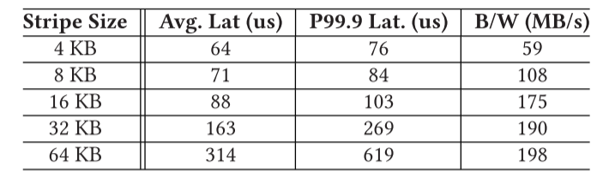
3.3.2挑战一：应用无关的条带化策略。在确定最优条带尺寸与宽度时，需动态考量应用的I/O特征，包括请求类型、大小分布、I/O尺寸效率及并发度。然而现有分区接口缺乏此类支持，其配置完全依赖用户的领域知识。当用户I/O尺寸小于完整条带时，过大的条带会损害性能；但过小的条带同样会降低设备I/O效率——图7显示，8区域或更宽宽度下的4 KB条带性能显著落后于8 KB及以上尺寸。较宽的条带宽度虽能维持单个逻辑分区的高性能，但由于设备活跃资源总量有限，反而会限制最大活跃逻辑分区数量，进而影响应用并发性。
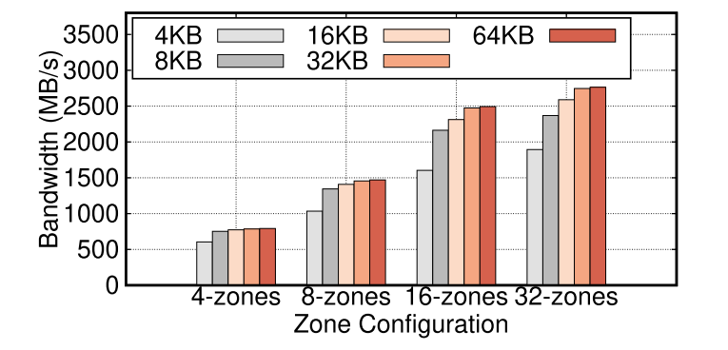
图 7. 不同类型区域的条带大小不同的读取带宽。
图8展示了在16区域配置下，四种I/O模式随着条带大小从4 KB变化到64 KB时的持续读取带宽表现。对于队列深度为16的32 KB I/O（32 KB-QD16）和同步128 KB I/O（128 KB-QD1），16 KB条带表现最佳，因为当条带大小与NAND页大小对齐时NAND操作效率最高。然而对于队列深度为1和4的32 KB I/O（32 KB-QD1、32 KB-QD4），4 KB/8 KB条带分别比16 KB条带性能提升15.1%/13.6%和5.8%/12.2%，这是因为它们为单用户I/O激活了更多通道和晶圆。更大的32 KB和64 KB条带由于无法开发任何并行性，在较窄的用户I/O下表现较差。总体而言，结果证明了利用更多并行性的重要性，特别是对于小尺寸I/O。虽然大尺寸I/O可能因小条带导致NAND操作效率低下，但可通过简单技术（如合并同一物理区域内的相邻I/O）进行优化。
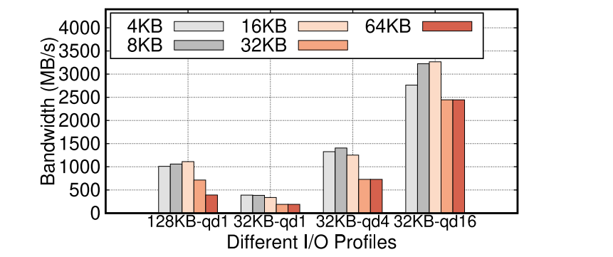
图 8. 在条带宽度为 16 的情况下改变条带大小的读取带宽。
观察结果表明，采用带条带化的逻辑区域对应用程序有益，但需综合考虑区域条带宽度与大小。尤其需要注意的是，条带大小不应超过NAND页尺寸；当增大条带宽度时，应同步调整条带大小，从而为特定尺寸的用户I/O提供最大并行度。
3.4区域分配与布局
ZNS SSD在多个晶片/通道间分配物理区域，主要考量访问并行性与磨损均衡。当收到分配请求时，ZNS SSD按特定顺序遍历晶片阵列，并选择下一个可用晶片来放置每个物理区域。在确定的晶片内部，基于不透明的磨损均衡策略，选择编程/擦除周期最少的块。
3.4.1基础性能区域分配应具备**局部性感知**与**并行性感知**特性。更大尺寸的逻辑区域通常能获得更高的读/写带宽，这是因为它以确定性序列将物理区域分布在不同通道和晶粒（die）上，从而实现更高的I/O并行度。当I/O操作无阻塞地访问所有通道和晶粒时，系统达到最大性能。我们设置条带大小为16 KB，并逐步增加逻辑区域内的物理区域数量（$N$），随后测量四种I/O模式下单逻辑区域的带宽（图9）。对于队列深度为1和2的2 MB读取（即2 MB-RD-QD1/2 MB-RD-QD2），其性能持续提升直至物理区域数量接近20。但两者达到峰值的原因不同：QD2场景受限于PCIe带宽（即4条Gen3通道或3.2 GB/s），而QD1场景则因应用程序无法在该队列深度下发足够多的未完成I/O请求而受限。对于队列深度32的4 KB随机读取和2 MB顺序写入，每个物理晶粒分别维持80 MB/s读取带宽和40 MB/s编程带宽，需要更多物理区域（约40和80个）才能充分利用通道或PCIe带宽。
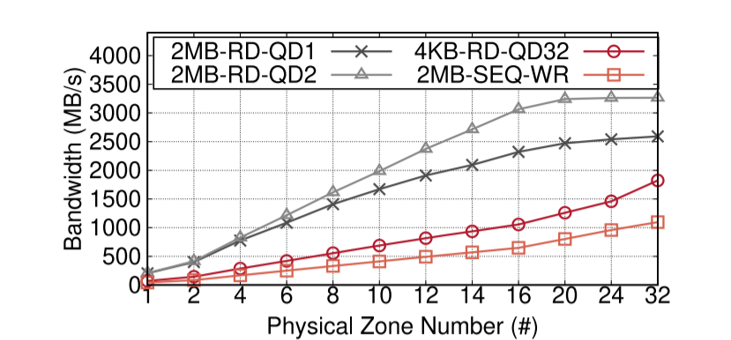
图 9. 读/写带宽随物理区域数量的变化而变化。
3.4.2挑战二：设备无关的放置策略理想的分配过程应使租户能充分感知ZNS SSD内部所有I/O并行性。然而，现有机制对租户而言是不透明的——全局分配指针仅选择下一个可用闪存晶圆(die)，既不考虑应用程序先前的分配历史，也不评估其与其他租户的交互。这会导致区域放置不均衡、损害I/O并行性并危及性能。我们发现存在两类低效的放置情况：（注：根据存储领域术语惯例，此处"die"采用"闪存晶圆"译法以保持技术准确性；"ZNS SSD"作为专有名词保留原文形式；被动语态"is opaque to"转化为主动表述"对...而言是不透明的"；长句拆分为逻辑短句并添加破折号衔接；保留所有技术术语与数字符号的原始格式）

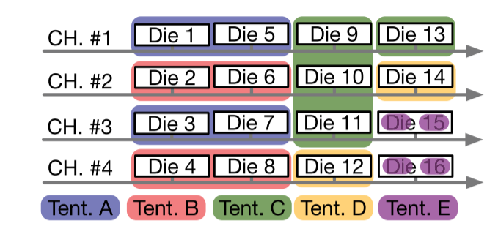
图 10. 通道/芯片重叠区域放置。 假设 ZNS SSD 在四个通道中有 16 个芯片，每个租户都有自己的命名空间。 在情况 (1) 中，SSD 同时为租户 A 和 B 提供两个分配服务（均要求四个物理区域）。 由于重叠放置，A 和 B 都受益于两个通道。 同样，在情况 (2) 中，SSD 异步服务来自租户 C 和 D 的 4 个请求（分配 3 个区域、1 个区域、1 个区域和 1 个区域）。 由于重叠安置，租户C和D分别获得三个和两个频道。 在情况 (3) 中，租户 E 分配跨越 2 个芯片的四个区域，受芯片带宽的限制。
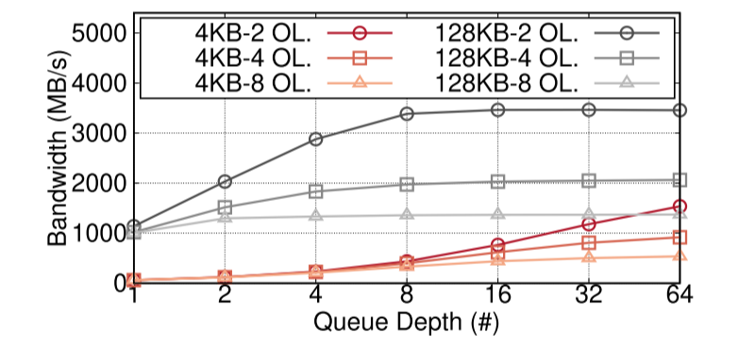
图 11. 三通道重叠 (OL) 分配下的读取带宽。
—通道重叠放置：如图10中(1)和(2)案例所示，并发区域分配可能导致跨通道的存储区域重叠布局，从而限制最大通道并行度。类似地，同步分配请求可能阻碍布局对齐，再次制约聚合带宽。图11展示了三种次优布局在增加队列深度(QD)时的4 KB与128 KB随机读取带宽，其中在16区域配置下，2/4/8个物理区域争用同一通道。由于物理区域分布在16个不同晶粒(die)上，带宽仍受限于最大理论值。对于4 KB和128 KB场景，2重叠分配方案分别以1.7倍/2.9倍和1.7倍/2.5倍的优势优于4重叠/8重叠方案。
—晶粒重叠放置：图10案例(3)描述了该问题。命名空间内晶粒重叠布局不仅会限制带宽，还可能造成更严重的性能损失，因为单个晶粒同一时间只能处理一个操作。我们通过将物理区域置于同一晶粒并逐步增加重叠比例来配置实验。图12报告了两种I/O模式下的逻辑区域持续带宽与尾部延迟：当无物理区域共享晶粒时，4 KB随机读取与128 KB顺序读取分别实现1,128 MB/s和2,051 MB/s带宽，p99.9尾部延迟为317μs和284μs；而在完全重叠时，观察到带宽下降47.2%/23.8%，尾部延迟增加87.1%/28.0%。
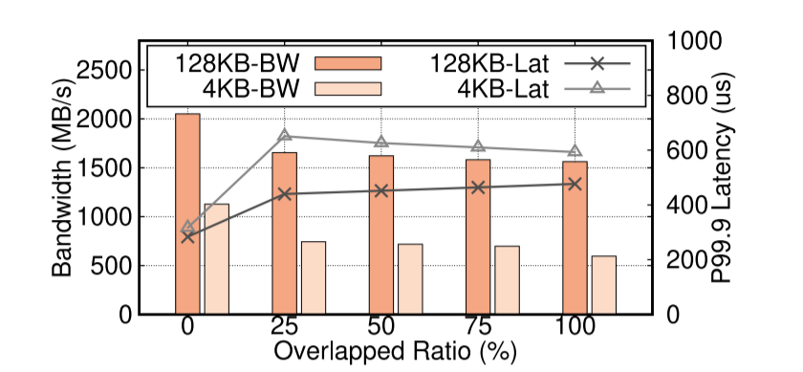
图12。带宽和尾部延迟随芯片重叠率变化。
尾部延迟增加。 即使重叠率低于 25%，也会发生这种性能下降，因为两种类型的 I/O 都会遇到重叠芯片处的队头阻塞问题。

观察。在缺乏设备内部规格信息的情况下，推断存储区域的物理位置具有挑战性。可通过运行时分析工具提取不同区域间的关联关系[3]，但该方法无法消除分配阶段固有的重叠问题。为最大化I/O并行性，可构建设备抽象层以实现：(1)基于设备的通用分配模型，(2)维护底层物理设备的影子视图，(3)分析其在不同物理通道与存储芯片间的均衡布局水平。
3.5 ZNS SSD下的I/O执行
ZNS SSD消除了后台垃圾回收(GC) I/O，从而消除了一种性能不确定性。在逻辑区域(zone)内，写入操作按顺序执行，而读取操作可任意发起。当读取请求拥塞时，在die/channel争用情况下会观察到延迟尖峰。若考虑跨区域场景（无论是命名空间内或命名空间间），其干扰将比传统SSD更严重，因为ZNS SSD未设置物理资源分区，且每个die/channel的带宽较窄。
3.5.1基础性能。无论逻辑区域的NAND块布局如何，其I/O访问延迟与实现的带宽高度相关，因为不存在消耗带宽且对用户应用程序隐藏的设备内部I/O操作。为验证这一点，我们准备了一台与传统SSD硬件相同的ZNS SSD，并在混合读写场景下比较两者的表现。将ZNS SSD的逻辑区域配置为跨所有通道和晶粒分布（即16 KB条带大小的128区域配置），以匹配传统SSD的参数。碎片化的传统SSD预先填充70%容量，并通过128 KB随机写入进行预处理。随后运行8个读取线程（每个线程向所有晶粒均匀随机发送128 KB读取I/O）和1个以固定速率执行顺序写入的写入线程。图13展示了随着写入带宽增加时的读写尾延迟变化。ZNS SSD上更多的写入操作会减少读取的带宽余量，导致延迟上升。但对于碎片化的传统SSD，由于写入放大的影响，内部垃圾回收（GC）活动会进一步挤占读取带宽。例如当写入带宽为1,000 MB/s时，传统SSD的p99.9读写延迟分别是ZNS SSD的4.3倍和2.8倍。在读取吞吐量方面，传统SSD在200 MB/s和1,000 MB/s写入带宽下分别比ZNS SSD低1.1倍和1.6倍。
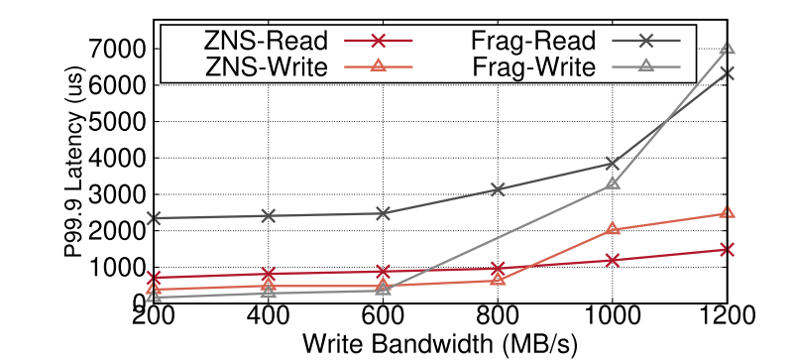
图 13. 读尾延迟随写入带宽变化（ZNS 与传统 SSD）。
3.5.2挑战三：租户无关调度现有ZNS SSD的分区接口在跨区场景下几乎无法提供性能隔离与公平性保障，且与部署的工作负载无关。不可忽视芯片级读取干扰的原因在于：(1)任意数量的分区可能在同一芯片上发生冲突；(2)单颗芯片带宽有限，即使设备负载极低时干扰也会加剧；(3)这将引发严重的队头阻塞问题，导致逻辑分区性能劣化。由于ZNS SSD不存在内部垃圾回收机制，传统SSD中提出的I/O确定性[31]方案同样不适用。与传统SSD类似，ZNS SSD中由所有NAND芯片共享的写缓存仍是关键组件，用于缓冲写入请求并批量刷入NAND芯片。当写入被缓存吸收时，主机应用会感知到快速完成的I/O操作；但缓存溢出时则会出现显著的延迟尖峰。传统SSD中该问题并不棘手，因为设备固件会将所有写入I/O混合处理，构建跨越整个NAND芯片的单一大流量，使缓存淘汰率保持与设备最大带宽一致。然而在ZNS SSD中，即便采用分区条带化技术，写入I/O仍必须被刷入指定NAND芯片，但其编程带宽并不充足。这种情况下，高负载写入者会耗尽可用缓存容量，并严重干扰其他短数据流。
我们设置了两个执行128 KB读取I/O的读取器，分别采用不同配置模式：(1)队列深度8的双区域配置；(2)队列深度2的八区域配置。图14展示了晶圆碰撞时两个读取器之间的干扰现象。其中QD-8读取器可轻松获得碰撞晶圆总带宽的97.2%。值得注意的是，这种干扰与不公平带宽分配现象在传统架构中同样存在，但仅当设备带宽完全饱和时才会出现[26,47]。我们图14同样展示了写缓存拥塞现象。我们首先配置15个条带宽度为8的逻辑区域，每个物理区域独占一个独立芯片。此时15个区域的累积写入带宽达到PCIe上限（3.2 GB/s），单个区域性能约为213.3 MB/s。在此情况下，逻辑区域内的物理区域以低于最大带宽的速率（约26.7 MB/s）接收写入，写缓存未发生溢出。随后，我们新增一个条带宽度为2的写入进程，该进程同样运行在独立芯片上。设备虽能均衡获取窄条带区域的写I/O请求，但由于底层物理区域带宽不足（约85 MB/s），其很快耗尽全部可用缓存。这导致其他进程带宽下降27.3%或155 MB/s，设备甚至无法达到PCIe带宽上限（约2.4 GB/s）。
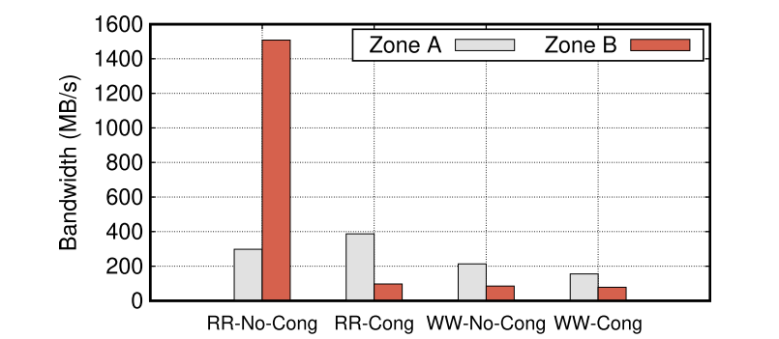
图 14. 由于芯片碰撞导致 RD-RD 和 WR-WR 拥塞时的带宽。
我们构建了三种不同区域配置的命名空间（即4区、8区和16区），并通过全通道全晶圆确保其容量一致。图15展示了这三个命名空间运行相同类型工作负载时的实际带宽表现。在128 KB写入（队列深度QD=1）场景下，命名空间2和3的带宽达到命名空间1的两倍，这是因为4区配置下最大顺序写入I/O被限制在四个通道内。由于条带大小为16 KB，一次128 KB写入会生成8个待处理I/O，最多可驱动8个晶圆，因此命名空间2与3性能相同。对于另外两种读取场景，尽管三个命名空间提交的I/O数量相同，但在128 KB大尺寸顺序读取时，我们观测到带宽分配比例与其逻辑区域内的底层并行度相关。然而，当处理队列深度为32的4 KB小尺寸I/O时，三种命名空间呈现相同带宽，因为随机I/O可能落在任意通道和晶圆上，与区域配置无关。接下来，我们合并两个命名空间并提交不同类型的I/O。图16结果显示（括号内数值表示队列深度）：当两个租户竞争读取带宽时，无论逻辑区域配置如何，能够利用更多晶圆的工作负载始终获得更高带宽——前两种场景中的4 KB（QD=32）和第三种场景中的128 KB（QD=32）均符合此规律。
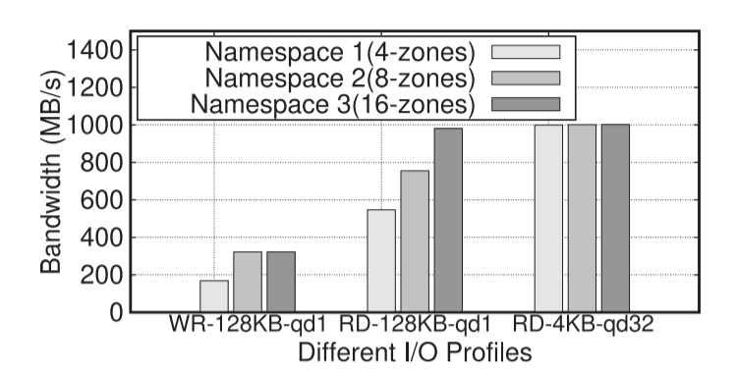
图 15. 运行相同工作负载的三个命名空间（具有不同逻辑区域）的性能比较。
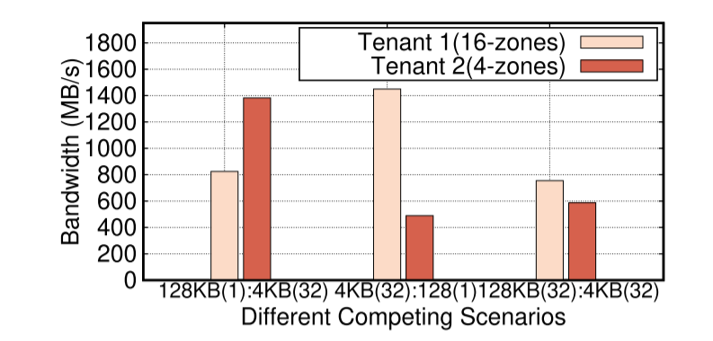
图 16. 运行不同工作负载的两个租户（具有不同逻辑区域）的性能比较。
3.5.3 ZNS与传统SSD对比传统SSD缺乏性能隔离支持。近期研究提案采用I/O确定性[28,31,38]和NVM集技术来最小化干扰。虽然这些机制能在特定环境下缓解干扰，但由于静态分区（NVM集）或有限的可预测时间窗口（I/O确定性）而存在限制。相比之下，OC SSD向应用开放完整的设备几何结构访问权限，因此可通过物理分配的全局视图预测潜在干扰。然而，即使掌握这些信息仍无法避免干扰，因为读I/O可能不可预测地指向与区域关联的任何存储单元。部分研究者提出通过读重构方案冗余阵列[32,58]虽能实现这一目标，但此类机制会同时牺牲读取容量与带宽，且无法适应现代数据中心的多租户架构。 （注：根据学术文献翻译规范： 1. "redundant arrays"采用计算机存储领域标准译法"冗余阵列" 2. "multi-tenant setup"译为专业术语"多租户架构"3.保留原文献引用标记[32,58]的精确位置4.将英文长句拆分为两个中文短句，通过"虽...但..."连接逻辑关系5. "capacity and bandwidth for reads"译为"读取容量与带宽"符合中文技术文档表达习惯）
观察。在多租户场景下使用ZNS SSD时，首先需要理解不同命名空间和逻辑区域如何共享底层设备的通道与NAND晶圆，将其关系划分为竞争型与协作型，并针对区域间场景采用拥塞避免机制以实现公平性。由于不存在设备簿记操作，I/O延迟直接反映冲突晶圆的拥塞程度。此外，需全局解决写缓存拥塞问题。因此，可行的解决方案是设计：(1)全局中央仲裁器，用于确定所有活跃区域的带宽分配；(2)基于拥塞程度的区域级I/O调度器，协调读取I/O请求的提交。
3.6区域重置
ZNS SSD通过RESET命令将NAND块寿命管理职责委托给主机应用程序。这是ZNS与OC SSD独有的命令，传统SSD并不具备。传统SSD提供DEALLOCATE命令作为替代，但该命令仅使逻辑页失效，而不会显式触发块擦除操作。ZNS SSD在保持与OC SSD相同块擦除执行逻辑的同时，通过区域映射层进一步优化了重置延迟。处理该请求时，区域将转换为EMPTY状态——其写入指针被重定向至起始LBA，所有关联的NAND块均被擦除，先前写入的数据将不可访问。该机制允许应用程序开发专用垃圾回收（GC）机制，其目标应兼顾最小化对并发读写流量的影响，以及及时回收无效数据。
我们发现，区域重置本质上是一种轻量级指令，其执行延迟远低于块擦除操作。这主要是因为固件在清除区域映射后立即返回重置完成确认，而实际的擦除操作则采用惰性执行策略。通过逐步增加并发重置操作的数量，我们测量了物理区域重置的延迟和带宽。如表3所示，其空载延迟约为204 $\mu$s，而擦除一个块需要约3.5 ms[22]。此外，重置属于高带宽操作，最高可达1,478 GB/s。这一现象符合预期，因为现代高密度NAND器件中每芯片的擦除带宽已超过10 GB/s。
表 3. 复位平均/P99.9 延迟和带宽随并发复位操作数量的变化而变化
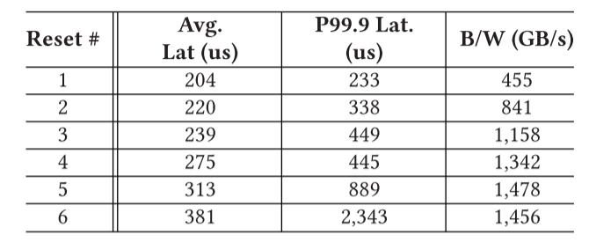
毫不意外，读写I/O操作对重置过程产生了严重干扰。尽管重置带宽极高，但每次操作耗时明显长于阻塞式读写。我们采用前述实验配置，分别将其与4 KB随机读取（队列深度QD=32）和128 KB写入（QD=1）进行共置测试。在读取与重置的干扰场景中（图17），当存在七个并发重置操作时，读取平均延迟和 p99.9延迟分别上升了 **5.0倍**和 **9.4倍**。这还导致带宽显著下降（从 **1,492 MB/s**降至 **202 MB/s**）。关于写入与重置的对比（图18），在最严重的干扰情况下，我们观察到写入平均/p99.9延迟分别增加了 **2.9倍**/**15.8倍**，同时带宽下降了 **2.8倍**。因此，区域重置是另一个危害 I/O可预测性的干扰因素。例如，当多个租户共享同一 NAND芯片时，不负责任的租户可能持续提交重置操作，从而破坏其他受害用户"无垃圾回收"的假象。因此，区域重置应在共置租户之间进行全局协调。
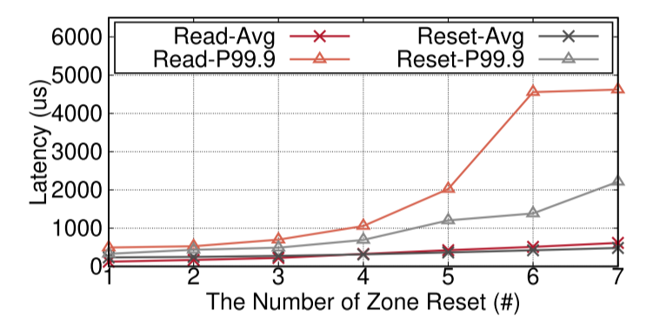
图17.改变重置操作次数的读取与重置延迟。
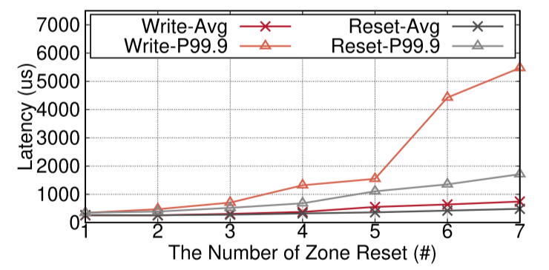
图 18. 写入与复位延迟随复位操作次数的变化而变化。
观测结果。区域重置应被视为另一种用户I/O命令（除读写外），需在调度时分配足够带宽。由于重置带宽比写入操作高数百倍，无需立即处理重置请求。具体而言，可立即将区域标记为无效并完成用户请求，随后通过全局批量协调完成区域重置。
3.7写入缓存
写入缓存是基于NAND的固态硬盘（SSD）不可或缺的组成部分，原因有二：(1) LBA（逻辑块地址）大小与NAND页大小不匹配，且编程操作不具备原子性；(2) SSD需遵循严格的时序规则[10]（例如上/中/下页之间的时序）以确保数据完整性。因此，写入操作会暂时缓冲在写入缓存中，直至累积的缓冲区大小足以完成编程序列。这使得主机应用程序能够感知到快速的写...
在适度写入I/O流量下，ZNS SSD同样受益于写入缓存。我们设计了一项实验，以不同速率向单个物理晶粒(die)执行写入操作。实验配置了四种场景：前三种场景以低于最大晶粒服务带宽的速率（见表1）下发16 KB写入I/O，最后一种场景则达到带宽极限。图19展示了I/O延迟的累积分布函数(CDF)。当写入流量低于最大值时，写入缓存可吸收大部分I/O操作并提供快速写入完成（即p50延迟为93 μs）。然而当写入速率达到最大值时，由于必须等待SSD完成数据刷写并回收缓存空间，我们观察到延迟显著增加——p50延迟升至2,278 μs，甚至高于前三种场景的p99.9延迟值（分别为562 μs、742 μs和1,434 μs）。
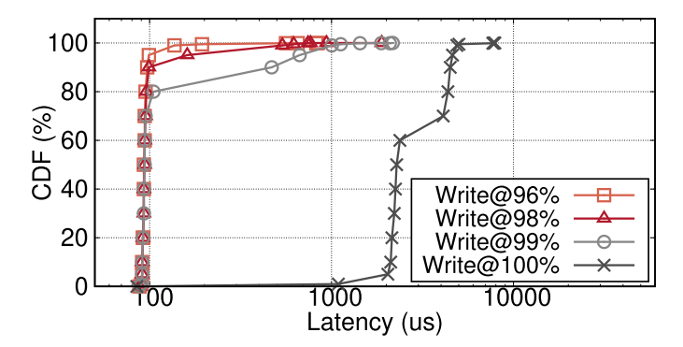
图 19. 不同流量负载的写入 I/O 延迟的 CDF。 x 轴是对数刻度。

繁忙的写入操作会对所有并发写入流产生负面影响，导致尾部延迟升高。该问题主要由SSD控制器内部引发的队头阻塞效应导致。与传统SSD通过跨所有闪存芯片的条带化技术缓解此问题不同，ZNS SSD面临独特挑战。在此场景下，传统SSD能以最大写入带宽回收缓存空间，且写入延迟保持稳定——除非总体写入需求超出设备能力。然而，ZNS SSD每个分区的写入带宽更窄，当过量写入I/O被过度分配至单一分区时，缓存中会出现显著延迟。

为验证这一点，我们配置了32个写入器，以16 KB（队列深度QD =1）的写入I/O执行不同模式的测试：(1)无负载写入器，其提交速率固定且低于闪存晶圆的最大带宽我们设置两种负载模式：(1)带宽受限的写入器（20 MB/s），(2)不限制带宽的繁忙写入器。随后，我们测量空闲租户的16 KB写入I/O延迟随共置繁忙写入器数量增加的变化。图21展示了ZNS SSD中存在的高尾延迟现象——仅添加一个繁忙写入器就会导致p50/p95/p99/p99.9延迟分别增长5.6倍/13.7倍/8.7倍/7.6倍。增加更多写入器并不会进一步恶化情况，反而由于更多晶圆处于繁忙状态时写缓存能以更高带宽刷新（例如16个写入器下p99.9延迟降低18.4%），尾延迟会轻微下降。图20展示了在传统SSD上的相同实验：由于所有写入共享缓存且以最大带宽回收，我们观察到p50/p95/p99延迟保持高度稳定，而p99.9延迟仅上升50.5%。
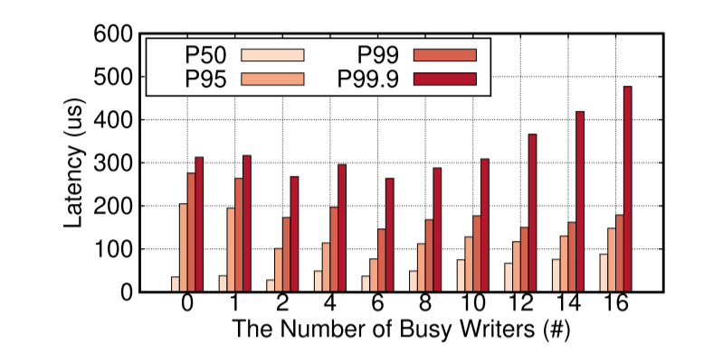
图 20. 延迟随传统 SSD 上繁忙写入器数量的变化而变化。
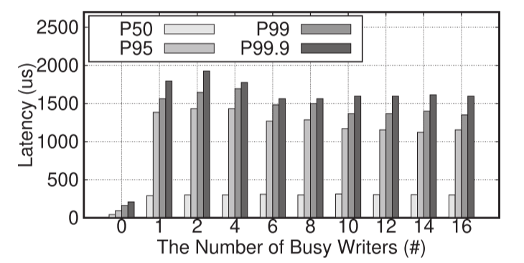
图 21. 延迟随 ZNS SSD 上繁忙写入器数量的变化而变化。
观测结果表明：写入缓存是ZNS固态硬盘中一个隐性的性能影响因素。与传统固态硬盘所有写入操作共享写入带宽的机制不同，ZNS固态硬盘的缓存由所有区域共享。通过精确调控每个区域的I/O速率，可有效降低尾部延迟并实现公平的写入缓存分配。这一机制可通过软件管理的I/O调度器实现，该调度器需配备缓存占用率的监控功能。
4 eZNS：实现自适应ZNS本节阐述eZNS的设计与实现，该方案通过弹性分区接口实现创新。我们基于特征实验所获取的洞察，解决了前文所述问题。
4.1 eZNS概述
eZNS位于NVMe驱动层之上，提供原始块访问功能。它通过v-zone接口实现运行时硬件自适应性、应用弹性以及租户感知能力。我们精心设计eZNS架构，将其功能分布在控制平面与数据平面中。如图22所示，系统主要由两个组件构成：1. **区域仲裁器** -在硬件抽象层（HAL）维护设备影子视图，为其他组件提供基础支撑 -执行序列化区域分配以避免布局重叠 -通过资源回收机制动态调节区域硬件资源与I/O配置2. **租户感知I/O调度器** -采用基于延迟的拥塞控制机制协调读请求 -通过基于令牌的准入控制机制管理写操作综上，eZNS有效解决了第3节所述的三个关键问题。
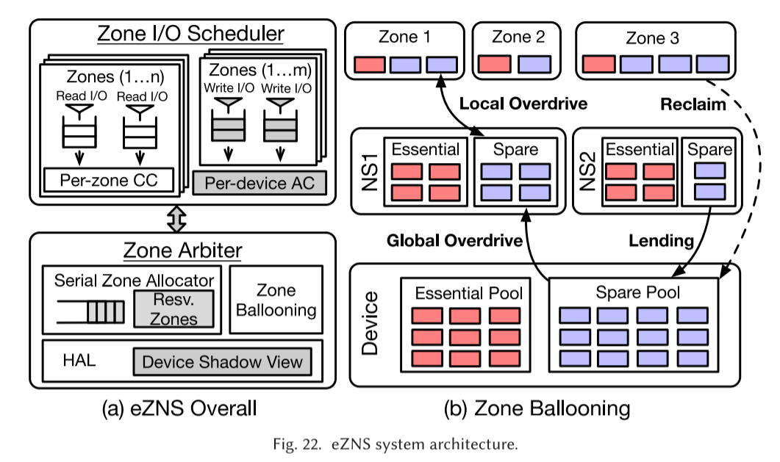
4.2硬件合约与硬件抽象层（HAL）我们基于以下硬件合约开发eZNS，该合约由近期采用小区域的ZNS SSD满足：(1)物理区域由单个芯片上的一个或多个擦除块组成；(2)最大活跃物理区域数量是芯片数量的整数倍，当完全满载时所有芯片承载相同数量的活跃区域（即ZNS SSD将物理区域均匀分布在各芯片上）；(3)区域分配机制遵循磨损均衡要求，这意味着连续分配的物理区域不会在单个芯片上重叠，直至遍历完所有芯片。需说明的是，若设备固件强制执行跨芯片轮询（round-robin）之外的特定策略，最后一项合约在分配过程中可能不被始终遵循。但考虑到芯片数量庞大及磨损均衡约束，此类情况较为罕见。我们的机制无需感知SSD NAND芯片与通道的二维几何物理视图，也无需维护精确的区域-芯片映射关系。
eZNS通过维护影子设备视图来暴露近似的数据局部性特征，以支持区域分配与 I/O调度。我们的机制（或称 HAL层）仅依赖设备规范中的三个硬件参数：第一个是最大活跃区域数（MAR，即 maximum active zones）。活跃资源）。这一设计基于以下观察：MAR（最大活跃区域数）通常与SSD上的物理芯片数量成正比或成倍数关系。通过离线校准实验（第3.4节）中人为控制区域分配顺序，可估算单个芯片能容纳的活跃区域数量。第二个必要参数是用于条带化配置的NAND页大小——例如16 KB作为多数TLC NVMe固态硬盘的事实标准，已为系统开发者所熟知。当条带大小与之对齐时，SSD能实现最佳效率（第3.3节），因此我们选择最接近NAND页大小的整数倍或约数作为条带大小，以避免顺序工作负载下的低效条带读取。这两个参数反映了设备的物理特性。第三个关键参数是物理区域大小，它决定了逻辑区域和条带组的构建方式。基于这些信息，HAL可提供具有统一MAR（如16）和区域大小（如2 GB）的虚拟视图，而与底层设备无关。
4.3串行区域分配器
eZNS设计了一个简单的区域分配器，提供以下三个保证：(1)确保每个条带组由一组连续且按序打开的物理区域构成，遵循固件强制的内部顺序；(2)条带组内部不存在晶片冲突；(3)跨条带组时，仅当所有晶片上的可用活跃物理区域完全占满时，写入操作才可能发生晶片冲突。根据前述设备模型，单个晶片上发生冲突的条带组数量最多为 最大活跃区域数/晶片数。通道冲突不会成为问题，因为其带宽通常高于跨晶片的总编程带宽。
我们的分配器工作流程如下：它维护一个基于设备的请求队列，用于缓冲来自所有逻辑区域的OPEN命令（包括写入操作触发的隐式命令）。分配器以原子方式处理每个逻辑区域请求。由于区域OPEN命令的完成并不保证该区域已在物理芯片上实际分配，我们在区域开启阶段实现了区域预留机制——通过刷写一个数据块来强制将芯片与区域绑定。即使在高负载情况下，设备的写入缓存也能立即吸收单个数据块，从而使写入操作快速完成。为加速此过程，我们主动按顺序维护一定数量的预留区域，并将其预分配给即将形成的条带组。分配完成后，我们会更新分配历史记录，并将其写入预留的持久化区域（元数据块），该区域位于预留块之后。通过这种方式，我们避免了并发开启的逻辑区域之间因交错分配而导致的通道冲突。
4.4区域动态扩展v-zone（虚拟区域）作为一种专用逻辑区域，能够以轻量级方式自动调整其I/O条带化配置与硬件资源，从而匹配动态变化的应用程序需求。图23展示了v-zone结构的示例。与静态逻辑区域类似，v-zone包含固定数量的物理区域。然而不同于静态逻辑区域的是，v-zone会将物理区域划分为一个或多个条带组。当v-zone首次被打开或到达前一个条带组末端时，系统将分配新的条带组。只有当写入指针抵达条带组末端时，前一条带组中的所有物理区域必须完成操作——这使得活跃的v-zone仅需为当前条带组占用活动资源。条带组中的物理区域数量通过本地超驰机制在分配时动态确定，从而实现灵活的区域条带化。为符合标准区域接口规范，v-zone的容量设计为2的幂次方，其实际容量等于各物理区域内用户可用字节的总和。
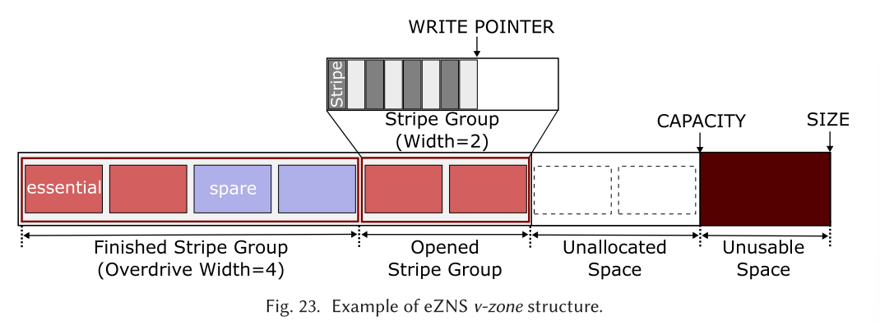
类似于虚拟化内存气球技术[5,45,54]，区域气球技术允许虚拟区域具备以下能力：(1)当其他命名空间处于低活跃资源使用状态时，通过租用备用资源来扩展其条带宽度；(2)在完成条带组操作后，通过写入条带组末端或由应用程序显式发出FINISH/RESET命令。
4.4.1初始资源分配。eZNS将ZNS SSD上所有可用且已打开的物理区域划分为两组：必需组和备用组。必需组包含能够最大化SSD写入带宽的最小活跃物理区域数量（$N_{essential}$），其余区域则属于备用组（$N_{spare}$）。我们的初始资源分配遵循等带宽划分原则。由于ZNS SSD的写入资源（即活跃物理区域）稀缺，我们选择写入I/O带宽作为最低保障。假设ZNS SSD持有的命名空间数量为$N_{ns}$，且每个命名空间的最大活跃虚拟区域数为$MAR_{logical}$。每个命名空间独占$\frac{N_{essential}}{N_{ns}}$个活跃物理区域；当命名空间内的虚拟区域开启新条带组时，将获得$\frac{N_{essential}}{N_{ns} \times MAR_{logical}}$个确保的必需区域，这也是最小条带宽度。对于备用区域，eZNS同样在初始化阶段将其均分给各命名空间（$\frac{N_{spare}}{N_{ns}}$）。虚拟区域和命名空间均可通过扩展/收缩容量来适应工作负载需求。
4.4.2局部超驰：区域扩展。eZNS从其命名空间的备用组中调配可用备用资源以提升写入I/O能力。我们通过在开启新条带组时执行内部局部超驰操作实现该机制，其工作原理如下：首先，通过分析已开启的虚拟区域（v-zone）历史数据，采用指数加权移动平均法对活跃虚拟区域数量（$N_{\text{Active Zone History}}$）进行量化，以此评估命名空间的资源使用情况；其次，检查备用组剩余资源（$N_{\text{Remain in Spare}}$），并根据$N_{\text{TotalSpare}} - N_{\text{Active Zone History}}$收割额外备用资源——本质上，当虚拟区域承载写入活动而命名空间开启的v-zone较少（较多）时，该v-zone将获得更多（更少）备用资源；再次，虚拟区域将收割的备用资源与确保必需资源合并，用于开启新条带组，并将条带宽度向下取整至最接近的2的幂次方以实现高效资源管理。需注意局部超驰操作以串行、尽力而为方式执行。最后，eZNS将基准条带大小设置为设备最小宽度32KB以获得最佳I/O效率，随后根据条带宽度对超驰区域按比例缩减条带大小（下限为设备最小块大小）。例如当宽度扩大2倍时，条带大小减半。如第3.3节所述，我们通过确定条带大小范围来优化性能。
4.4.3全局超量分配：命名空间扩展。在整个设备范围内，我们的区域膨胀机制会根据各命名空间的最新写入活动，进一步跨命名空间重新分配备用空间。我们通过另一种内部全局超频操作实现这一机制——在备用组之间相互借用备用资源。与局部超频不同，全局超频的触发基于整个驱动器范围内的写入强度。具体而言，仲裁器会监控所有活跃命名空间中过去 $N$个已开启的物理区域（essential zones），计算其区域利用率，并将闲置命名空间的剩余备用资源重新分配给活跃命名空间。图24展示了全局超频的典型案例：初始状态下（图24(a)），我们将基础资源（essentials）和备用资源（spares）均匀分布在三个命名空间（NS1-NS3）中；随后NS1和NS3各自开启两个虚拟区域（v-zones），其中NS1持续进行数据写入，而NS3在分配完虚拟区域后转为闲置状态，同时NS2始终未发生写入活动。当仲裁器判定NS2为闲置命名空间时，便会触发将NS2未使用的备用区域重新分配给活跃命名空间NS1的过程，如图24(b)所示，从而专项提升NS1的性能。若NS2后续启动数据写入，我们仍会通过基础资源确保其最小活跃区域数量和足够带宽。
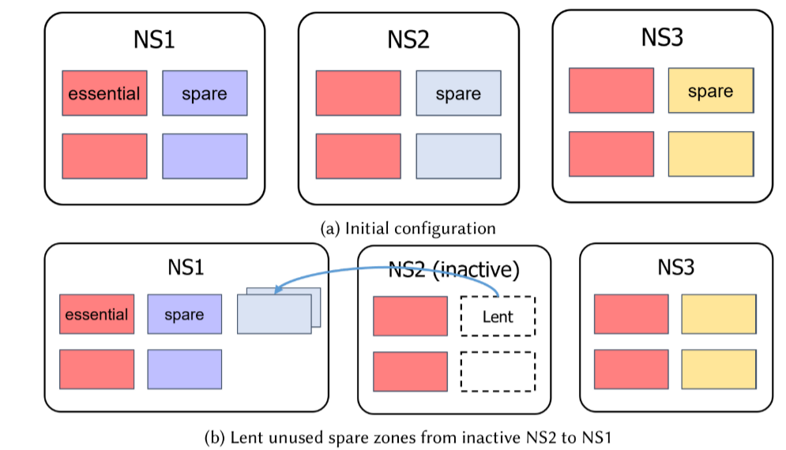
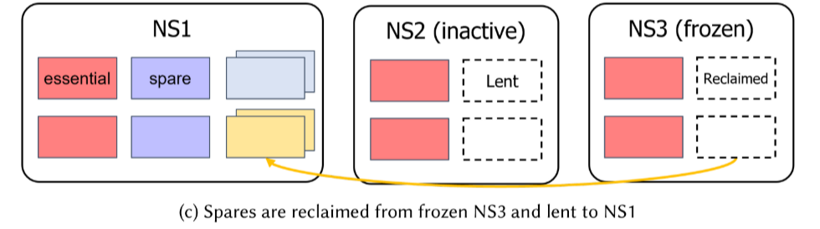
图24。全球超速驱动机制的三个简单例子。
在当前设计中，我们将非活跃命名空间定义为该设备最近 $N$次基本物理区域分配中无分配记录的命名空间，且借出的备用资源会均匀分布在活跃命名空间之间。当非活跃命名空间重新激活时，eZNS会将已租赁的备用资源标记为可召回资源，命名空间在完成/重置虚拟区域 $s$中的条带组后立即将其释放至全局池。eZNS会在下一次全局超量配置操作时将这些资源返还至原始命名空间。
4.4.4回收机制：区域/命名空间压缩。通常情况下，处于FINISH状态的过载虚拟区域（v-zone）会释放备用区域。因此，只要命名空间持续向v-zone写入数据，备用区域就会持续循环使用。然而，当某个命名空间过度占用v-zone却未释放这些区域时，仲裁器必须启动回收操作以防止资源泄漏。 为确保性能路径不受影响，我们采用基于异步窗口的监控方案：仲裁器记录每个非活跃命名空间的状态，并持续统计其处于只读状态的时长。若某个命名空间在预设时长$T_{ReadOnly}$内未产生写入I/O，仲裁器将判定该命名空间为冻结状态，并触发回收流程主动回收备用区域。回收操作的执行成本取决于已打开条带组（stripe group）的配置。若区域内存在已提交的写入数据，回收过程将触发区域压缩，执行一系列I/O读写操作——包括完成现有区域写入、以缩减后的宽度打开新条带组，并将数据迁移至新组。迁移完成后，备用区域即可归还至全局备用池。图25展示了区域回收过程的示例：当仲裁器判定NS3为冻结状态时，会在当前条带组内启动回收流程（即区域压缩），这些回收的备用区域随后被转移至NS1。
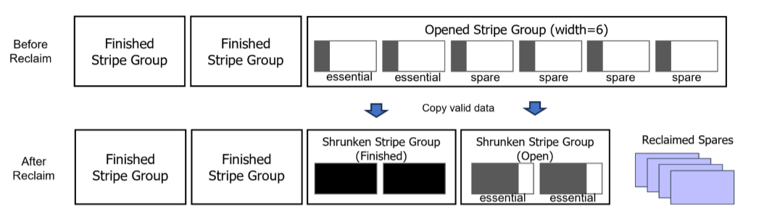
图 25. 区域回收操作示例。 原始条带组的宽度为 6，有 4 个备用条带组。 回收操作仅使用必需品将其缩小到最小宽度 2。 当有效数据量超过最小宽度条带组的大小时，它会完成该条带组并创建另一个条带组，直到复制所有有效数据。 然后它将原始条带组中的备件返回到池中。
区域回收操作确实会给系统带来类似垃圾回收的开销。因此，系统在正常情况下不触发该操作至关重要。在eZNS中，仅当命名空间在全局过载的两个周期内没有写入活动时，才会执行区域回收。这种情况通常很少发生，例如当应用程序运行状态发生重大变化时。此外，回收操作以惰性方式触发，在后台执行，并由调度器调控以限制其性能影响。最终，eZNS能够在正常情况下避免触发区域回收，从而保持高性能与效率。
4.5区域I/O调度器
eZNS通过智能协调I/O读写操作，旨在实现以下目标：1.为竞争性虚拟区域（v-zone）提供均等的读写带宽分配；2.最大化设备整体利用率；3.减少不同类型请求交错时产生的冗余队头阻塞现象。该区域I/O调度器包含两个核心组件：-拥塞规避式读取调度器-缓存感知写入准入控制
4.5.1拥塞避免型读取调度器。我们的设计基于以下观察：(1) ZNS SSD不存在内部维护操作；(2)写入 I/O具有顺序性与同步性。
因此，在芯片达到拥塞状态之前，读取延迟始终稳定维持在较低水平；这使得通过延迟测量直接检测拥塞成为可能。
eZNS采用分层设计架构，首先在活跃命名空间之间执行加权轮询调度，随后在每个命名空间内部的虚拟区域（v-zone）间实施基于延迟的拥塞控制。通过遵循NVMe架构规范，我们为每个命名空间创建独立的NVMe队列对，并将轮询调度任务卸载至存储设备执行。随后，采用类Swift[27]的拥塞控制机制动态分配虚拟区域内各条带组的带宽，其中延迟指标采用设备I/O命令执行时延。 如算法1所示，在无拥塞阶段，每当完成读I/O操作时，我们采用加性递增（AI）方式扩大拥塞窗口，直至接近最大值（第6行）。由于条带组内共享拥塞窗口（$cwnd$），当设置为条带宽度时，意味着顺序访问场景下每个闪存晶圆（die）可维持一个待处理I/O。SSD仅需少量待处理I/O即可饱和单晶圆带宽。因此，当$cwnd$初始值设为条带宽度时，能快速收敛至设备带宽容量上限。此外，我们将最大拥塞窗口限制为$4 \times stripe\_width$，既降低了处理过量并发I/O时的软件开销，又避免了$cwnd$无意义激增对元数据（MD）阶段效率的损害。 当发生拥塞时，我们采用乘性递减策略缩小拥塞窗口（第4行），缩减比率取决于延迟恶化程度。条带组内所有物理区域共享相同的拥塞状态——这种设计具有合理性，因为顺序读取带宽必然受限于最拥塞的物理区域。随机读取通常不会频繁触发$cwnd$缩减，因为最小窗口尺寸已足以吸纳此类请求。该拥塞控制机制与超驰模式的缩减条带尺寸协同工作，确保带宽分配的公平性不受条带组宽度影响。
4.5.2缓存感知写入准入控制。由于写入延迟的非线性特性及共享架构特性，采用局部机制缓解该问题并不合适。与读取拥塞情况不同，写入拥塞会全局性地发生在所有命名空间的所有区域（第3.5节）。因此，eZNS通过基于令牌的准入控制方案来监控全局写入延迟并调节写入操作。我们周期性地生成令牌（算法1第14-16行），并以批处理方式为每个活跃虚拟区域（v-zone）准入写入I/O，从而确保极少发生溢出。这需要一个延迟监控器来分析写入缓存淘汰活动（算法1第8-12行）。在此过程中，我们通过分析块准入率（定义为连续两个写入块之间的最小延迟），并根据其归一化平均延迟调整令牌生成速率。该方法的依据是经验观察结论：写入延迟反映了其在写入缓存中的容量占比。因此，我们对所有写入区域实施延迟均衡，并采用平均值计算可用令牌数。此外，在提交写入请求时，我们会根据上次令牌补充后的时间间隔来更新可用令牌数。通过这种方式，系统可在无拥塞条件下实现写入操作的自同步。
首先，当读写I/O在物理芯片上混合时，由于NAND干扰效应，总聚合带宽会下降。然而，我们的读取调度器和写入准入控制模块几乎不需要协调，因为这两个模块仅使用延迟（梯度）作为信号来推断当前带宽容量。其次，我们在用户I/O中将同一物理区域的条带合并，并以批量方式向设备提交一个写入I/O，因此较小的条带大小不会降低写入带宽。
5评估
我们在SPDK框架[50]中增加了一个薄层来实现eZNS，并实现了v-zone概念。选择SPDK方法的主要原因是其实施便捷性。
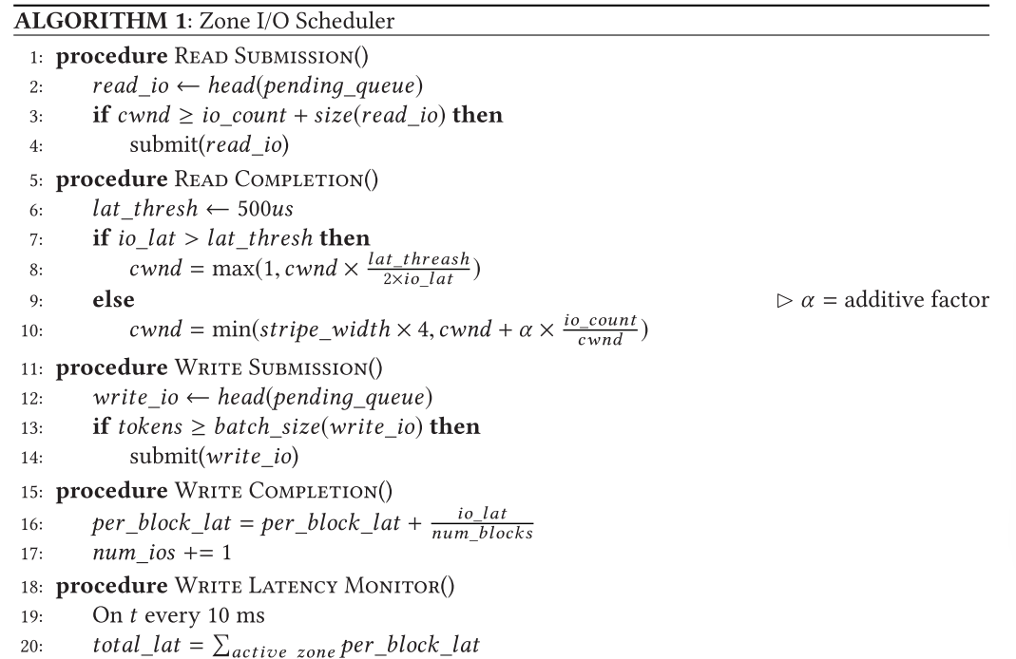
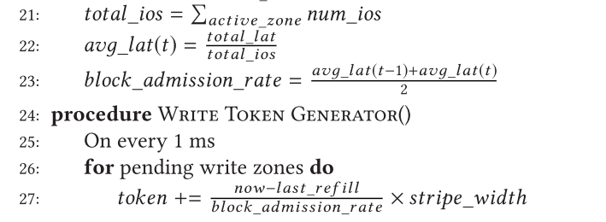

并集成到可供远程客户端访问的存储服务器软件栈中。此外，基于SPDK的设计还可通过SPDK vhost扩展在本地系统中为虚拟机提供服务。该方法使存储服务器在保持与现有软件栈兼容的同时，能够提供高效的高性能I/O操作。我们采用与第3.1节相同的测试环境：非SPDK应用程序需要通过内核NVMe驱动暴露的标准ZNS块设备，因此我们将eZNS配置为基于RDMA（NVMe-over-RDMA）的解耦存储设备，并使用内核NVMe驱动与其建立连接。
微基准测试。我们采用 FIO [17]生成合成工作负载，当工作负载向多个命名空间或区域写入时，为每个工作线程分配独立线程。对于读取工作负载，我们首先通过执行覆盖全部读取 I/O范围的顺序写入操作来预置命名空间状态。此外，当评估需要模拟芯片级冲突时，我们会执行预校准步骤以确定芯片分配方案。
移植应用。我们采用 RocksDB作为真实场景下的 ZNS应用来评估 eZNS的性能。通过 ZenFS [7]运行 RocksDB以启用 ZNS支持。由于 eZNS符合标准 NVMe ZNS规范，应用程序与 ZenFS均无需修改。初始化数据库实例时配置了5亿个实体，其键值大小为20字节、数值大小为1000字节。
默认虚拟区域(v-zone)配置。eZNS默认创建四个命名空间(NS1-NS4)，每个命名空间分配32个基本资源和32个备用资源。由于每个命名空间最多支持16个活跃区域，因此虚拟区域的最小条带宽度为2，条带大小为32 KB。但eZNS可将条带宽度超频至16，同时将条带大小降至4 KB。为公平比较，我们配置了一个静态逻辑区域，其条带宽度和大小分别为4 KB和16 KB；因此当应用程序激活足够多的逻辑区域时，它也能充分发挥设备性能。每个虚拟区域和静态逻辑区域均由16个物理区域组成。根据第5.3节说明，单租户评估(单命名空间)和YCSB基准测试(六命名空间)采用了不同配置。
5.1区域膨胀技术
我们验证了区域膨胀技术在处理大规模写入（即512 KB、队列深度为1的I/O操作）时的效率。首先，在命名空间内对比虚拟区域（v-zone）与静态逻辑区域的性能，分别配置4、8和16个写入进程。每个写入进程向不同区域提交写I/O操作。本地过载驱动（overdrive）机制可获取更多空闲区域，从而提升吞吐量。如图26所示，在4写入进程场景下，虚拟区域性能达到静态区域的2.0倍——这是因为4个静态逻辑区域仅能启用16个物理区域，而4个虚拟区域通过过载驱动将通道宽度扩展至8，最终覆盖32个物理区域。对于8写入进程和16写入进程场景，虚拟区域会动态调整过载驱动宽度，与静态逻辑区域使用相同数量的物理区域（分别为32和64个）。
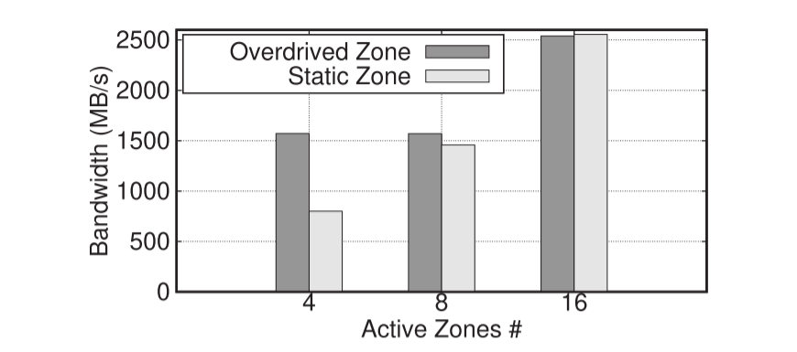
图26。超速驱动区域和三个静态配置区域之间的黑白比较。
为评估eZNS在动态负载下的自适应能力，我们设置了来自不同命名空间的过载区域。前三个命名空间（NS1、NS2和NS3）运行两个写入器，而第四个命名空间（NS4）运行八个。NS1、NS2和NS3在t=30秒时停止写入操作，并在t=80秒时恢复写入活动。我们在100秒的分析窗口内（图27和图28）测量了四个区域的吞吐量和备用区域使用情况。当其他三个区域处于空闲状态时，NS4的虚拟区域通过全局过载原语最多可占用其他命名空间3倍的备用区域，并将其写入带宽提升至峰值（~2.3 GB/s）。当其他区域重新开始写入时，该虚拟区域能快速释放所占用资源。
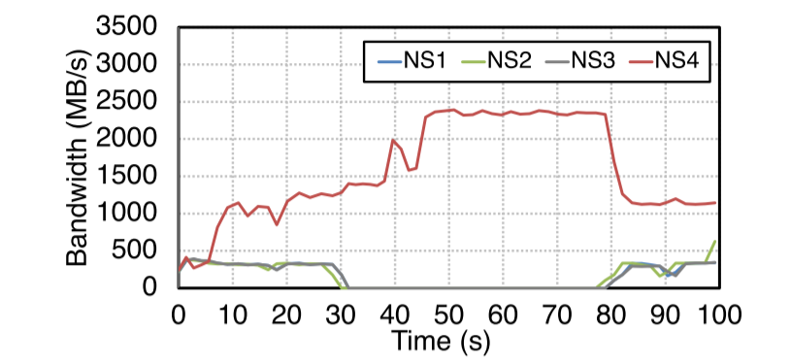
图 27. 100 秒内全局过载的四个命名空间的性能变化。
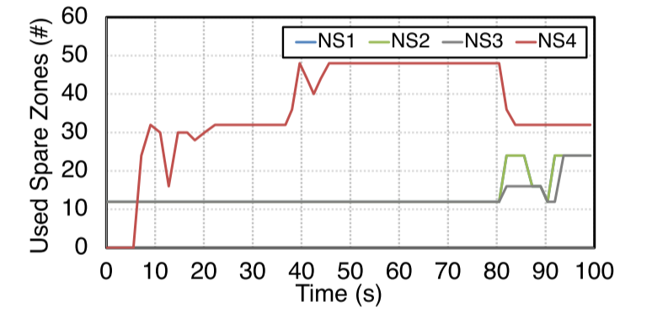
图 28. 100 秒内四个命名空间的已使用备用区数量。
5.2区域I/O公平性
评估我们在同一物理晶圆组中部署竞争区域，通过多种合成拥塞场景测试I/O调度器的性能。通过对比启用与禁用本机制时所有共置区域的运行表现（所有测试案例均关闭区域膨胀机制），图29展示了各线程的带宽分配情况。
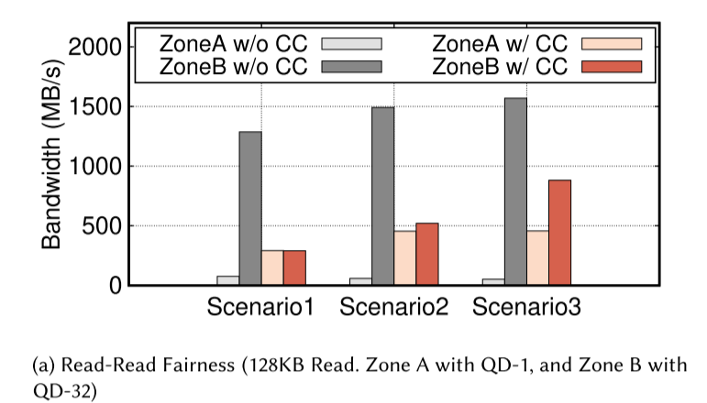
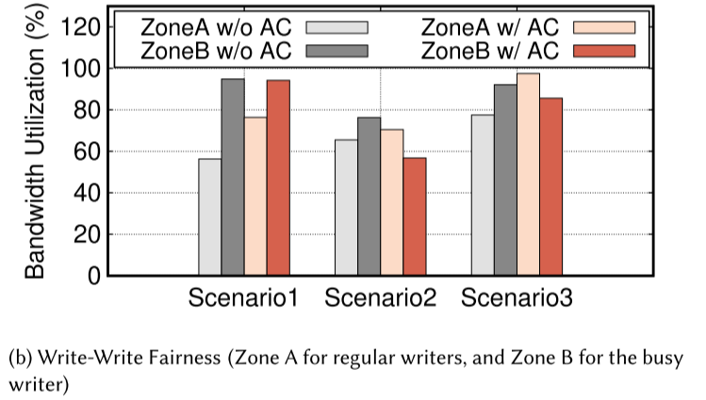
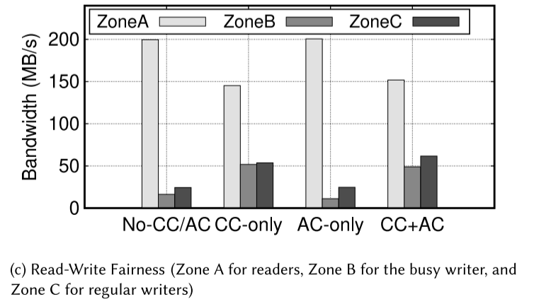
图 29. eZNS 在处理读-读、写-写和读-写拥塞方面的效率。 CC，拥塞控制； AC，准入控制。
读-读公平性测试。我们在共置晶圆(die)的两种区域上运行128 KB I/O大小的顺序读取。为均衡物理晶圆负载，我们在低宽度区域分配更多线程。例如：宽度为2的区域每个条带组运行4个线程，而宽度为8的区域仅分配1个线程。如图29(a)所示，在场景1中，当禁用拥塞控制机制时，配置为<条带宽度2，条带大小32 KB，QD1>的Zone A与配置为<条带宽度8，条带大小8 KB，QD32>的Zone B，即使持有相同大小的完整条带，吞吐量分别为76 MB/s和1,287 MB/s。这是因为高QD区域在竞争晶圆上占据主导。我们的方案通过有效控制每区域窗口大小，确保各区域提交相同数量的未完成字节，使得Zone A和Zone B均稳定维持在290 MB/s。在场景2和3中，我们将Zone A的条带配置分别改为<条带宽度4，条带大小16 KB，QD1>和<条带宽度8，条带大小8 KB，QD1>，当关闭读取拥塞逻辑时观察到类似现象。在场景3中，由于Zone A仅提交1个128 KB I/O（场景1和2中分别为4个和2个），晶圆拥塞水平降低，读取延迟也随之降至阈值以下，此时I/O调度器选择最大化带宽。
写入公平性测试。我们精心设计了不同的写入拥塞场景，以验证准入控制机制的实际表现。测试采用512 KB大小的顺序写入工作负载。在第一种场景中，我们将16个常规写入区域（区域A，每个区域条带宽度为8、条带大小为8 KB，并以5毫秒间隔提交写入I/O，可持续实现95 MB/s的最大吞吐量）与一个繁忙写入器（区域B，条带宽度为2、条带大小为32 KB，无间隔提交I/O）进行共置测试。延迟问题（最高仅达85 MB/s）。图29(b)展示了1个常规区域（Zone A）与高负载写入区（Zone B）的带宽利用率。我们的准入控制机制限制了Zone B的写入速率，并为常规区域（Zone A）在写入缓存中分配更多空间，使单线程带宽提升35.7%。接下来，我们通过将16个常规区域改为高负载写入区（场景2）构建了高拥塞案例。未启用准入控制时，Zone B以64.9 MB/s（即每个物理区32.5 MB/s，占物理区带宽的76.3%）运行，而Zone A仅获得16.4 MB/s/物理区（占物理区带宽的38.4%）。如第4.5.2节所述，我们的方案在竞争区域间均衡分配写入带宽，Zone B获得2个物理区总带宽的56.8%，同时使Zone A带宽提升7.6%。最终，设备总带宽从2,160.9 MB/s提高至2,304.3 MB/s，增幅达6.6%。最后一个场景是芯片层级的无冲突配置——通过将活跃物理区数量控制在芯片数以下（即将常规区减至15个）来消除所有写入区的重叠区域。同样地，启用准入控制后，为避免缓存拥塞，Zone B的分配带宽略微降低（∼7.2%），而设备总带宽提升24.7%（从2,403.3 MB/s增至2,997.7 MB/s）。
读写公平性。我们研究拥塞控制机制在处理读写混合负载时如何与准入控制协同工作。本实验设置了三类区域：(1) ×16常规读取区（Zone A），各区域条带宽度为2、条带大小32 KB，在所有物理晶粒上以队列深度32执行128 KB随机读取；(2)1个繁忙写入区（Zone B），其条带宽度为2、条带大小32 KB；(3) ×16常规写入区（Zone C），各区域条带宽度为8、条带大小32 KB，以5 ms间隔提交I/O。B区和C区均发起512 KB大写入操作。 图29(c)展示了各线程带宽分配情况。当禁用调度器时，每个读取线程可获得199.6 MB/s，但写入性能严重受损——Zone B和Zone C仅能分别达到其最大带宽的19.3%和27.3%。随着逐步启用我们的机制，拥塞控制通过缩小窗口尺寸将更多带宽分配给写入操作。此外，准入控制会在竞争写入区域间均衡分配带宽。如CC+AC案例所示，Zone A、B、C最终可分别维持其最大带宽容量的71.6%、57.5%和70.1%。
5.3实际应用：RocksDB为评估eZNS在实际场景中的表现，我们在ZenFS存储后端上部署了RocksDB[41]。除使用RocksDB内置的db_bench工具外，我们还移植了YCSB负载生成器[4]以进行混合工作负载评估。
单租户性能评估。首先，我们运行 db_bench的覆写性能测试以评估 eZNS的写入性能。如图30所示，eZNS在局部超频和全局超频模式下分别实现了46.1%和84.5%的吞吐量提升。由于 ZenFS会开启所有可用区域而无论实际使用情况，因此局部超频模式影响有限，其条带宽度4与静态区域配置相同。但我们的I/O调度器有效缓解了命名空间内部干扰，每个区域可获得公平的带宽分配，从而消除了因区域竞争导致的不必要应用延迟。当启用全局超频时，各区域能进一步利用更多活跃资源，从而获得更高带宽。
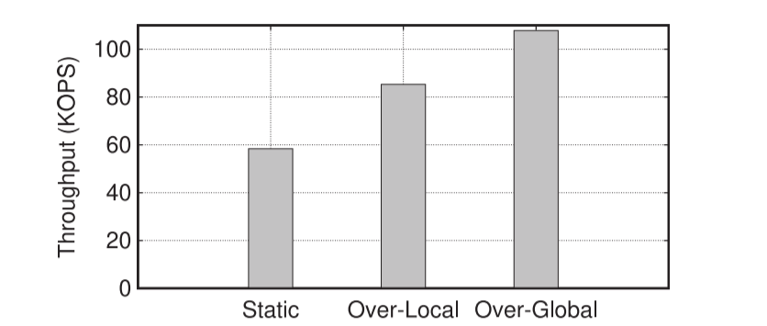
图 30. 没有其他租户的单个命名空间上的覆盖工作负载的吞吐量。 欧维，超速。
接下来，我们使用db_bench的readwhilewrite模式评估单租户性能，该模式运行一个写入线程与多个读取线程。此工作负载配置模拟了读写混合场景。在单租户配置下，eZNS在设备上创建单个命名空间，并为其分配128个基础资源与128个备用资源。由于该配置仅支持8和16两种条带宽度，为避免命名空间仅在大尺寸条带上运行，eZNS将8宽度条带的大小设置为16 KB。我们对比了eZNS在两种静态配置下的性能对比，两种配置的条带宽度均为16，但条带大小分别为4 KB和16 KB。由于设备上仅有一个命名空间，eZNS始终将虚拟区域（v-zone）的驱动宽度保持为16，这与静态配置完全一致。因此，静态命名空间与eZNS均可充分利用设备的全部可用带宽。然而，eZNS的I/O调度器能够有效缓解区域间干扰，从而提升整体应用性能。图31显示：在条带大小为16 KB和4 KB时，eZNS分别将p99.9和p99.99读取延迟较静态配置降低了28.7%和11.3%。此外，当条带大小为4 KB和16 KB时，eZNS的吞吐量也分别提升了11.5%和2.5%。
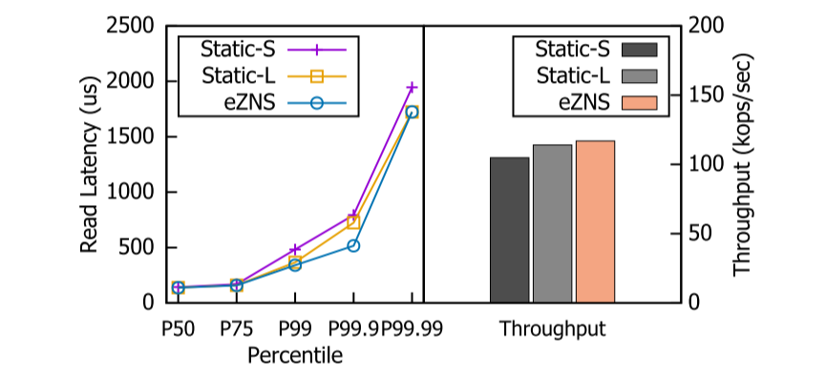
图31。单租户配置上的边读边写工作负载。静态条带宽度为16.S，4KB条带；L，16KB条带。
多租户性能测试。接下来，我们在四个命名空间（A、B、C和 D）上部署 db_bench实例，每个实例运行不同的工作负载模式：A和 B执行覆写操作，而 C和 D并发执行随机读取。基准测试持续1,800秒，并记录延迟与吞吐量数据。图32表明，我们的 I/O调度器将 p99.9和 p99.99读取（C/D）延迟分别显著降低71.1%和20.5%。在吞吐量方面，eZNS使写入（A/B）和读取（C/D）吞吐量分别提升7.5%和17.7%。此外，在读取延迟与吞吐量优化的同时，由于 eZNS将只读命名空间（C/D）的剩余带宽动态分配给写入密集型命名空间（A/B）（图33），写入延迟相较于静态配置保持稳定或有所下降。
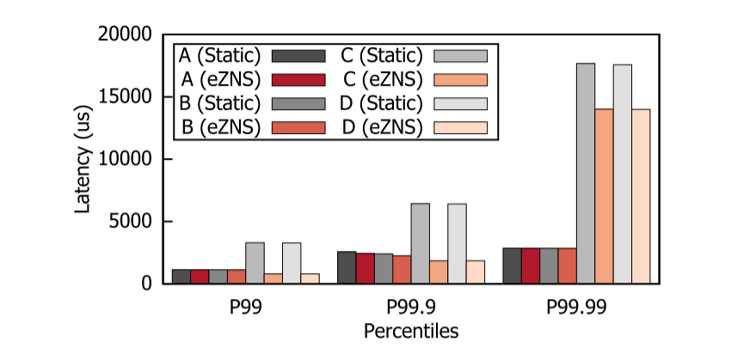
图 32. eZNS 和静态区域上不同命名空间上的 db_bench 工作负载（两次覆盖、两次随机读取）的延迟。
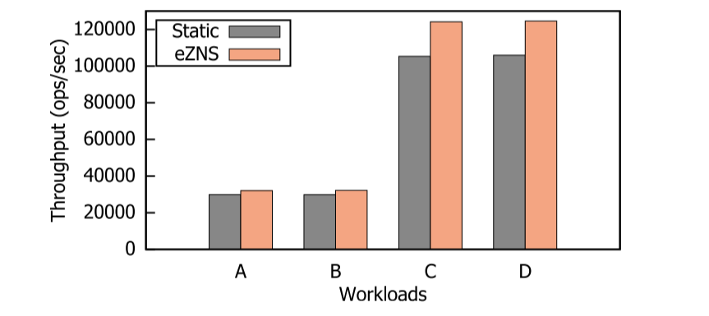
图 33. eZNS 和静态区域上不同命名空间上的 db_bench 工作负载（两次覆盖、两次随机读取）的吞吐量。
混合YCSB工作负载下的四命名空间测试。YCSB[15]被广泛用于模拟真实工作负载的基准测试。本实验中，我们在六个命名空间上分别运行YCSB工作负载模式A、B、C和F。由于YCSB工作负载模式D和E会增加在基准测试期间，数据库实例中的实体数量保持不变。由于YCSB-C（只读模式）在测试过程中不提交任何写入I/O操作，eZNS触发全局超频机制并将带宽重新分配给写入密集型命名空间（A和F）。图34表明，I/O调度器将读密集型负载（YCSB B和C）和读-改-写负载（YCSB F）的p99.9读取延迟分别降低了79.1%、80.3%和76.8%。如图35所示，全局超频机制对写入密集型负载A的吞吐量提升最高可达10.9%。
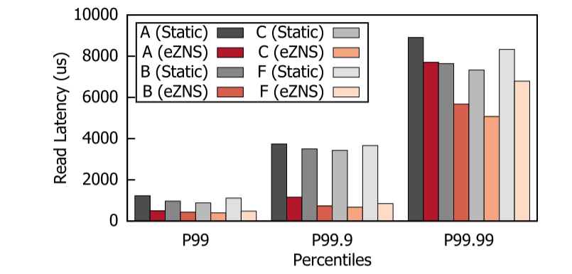
图34。EZNS和静态区域上不同命名空间上YCSB工作负载(A/B/C/F)的读取延迟。
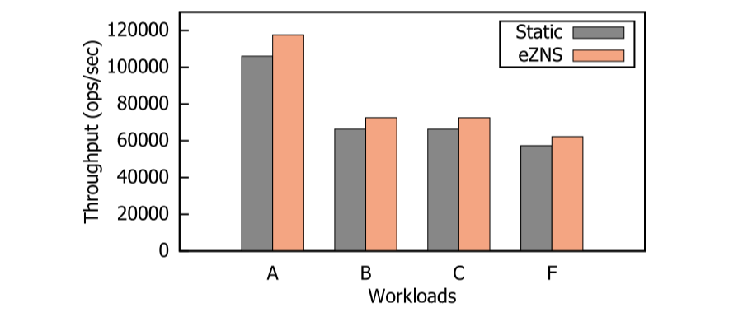
图 35. eZNS 和静态区域上不同命名空间上的 YCSB 工作负载 (A/B/C/F) 的吞吐量。
具有六个命名空间的混合 YCSB 工作负载。 我们还使用 YCSB (A–F) 的所有六个工作负载配置文件以及涉及六个命名空间的配置进行了评估。 为了支持 6 个命名空间，我们将最大活动区域减少到 11 个，在初始化过程中为每个命名空间分配 22 个必需区域和 20 个备用区域。 其余四个物理区域被指定为全局备用池的一部分。
图 36 和 37 显示了 eZNS 和静态区域配置之间的尾部延迟和吞吐量比较。 对于 YCSB A 到 C 和 F，我们的结果与在四个命名空间场景中观察到的结果非常相似。 值得注意的是，YCSB A 在吞吐量方面表现出最显着的改进，增加了 8.6%，而读取密集型工作负载（YCSB B、C 和 F）在 p99.9 读取延迟方面表现出显着降低，改进高达 77.6%。 YCSB D 是一个专注于最新数据的读取密集型配置文件，也展示了显着的改进，p99.9 延迟减少了 76.9%，吞吐量增加了 4.8%。 相比之下，YCSB E，代表范围扫描工作负载，显示了六个工作负载配置文件中改进最少的。 虽然 YCSB E 的 p99.9 读取延迟降低了 44.3%，但其吞吐量仍略低于静态区域的 99.0%。 此外，p99.99 读取延迟比静态区域配置更差。 这主要是由于 YCSB E 的每次操作成本较高以及其他租户的带宽增加。 YCSB E的扫描操作产生大量的读I/O, 每个操作的 I/O 拥塞程度高于其他工作负载配置文件。 同时，增加的设备带宽进一步增加了访问芯片上拥塞的可能性。 因此，最坏情况下的延迟可能高于静态配置。 如果我们保持租户吞吐量与静态配置相同，p99.99 也会大幅下降。
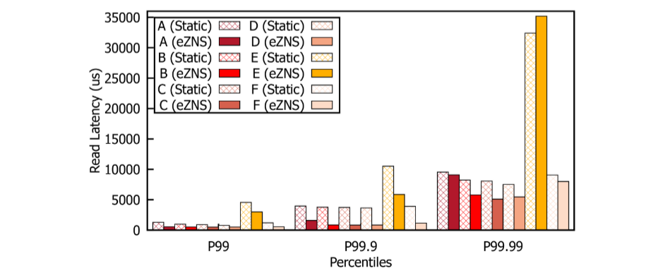
图 36. eZNS 和静态区域上不同命名空间上的 YCSB 工作负载 (A/B/C/D/E/F) 的读取延迟。
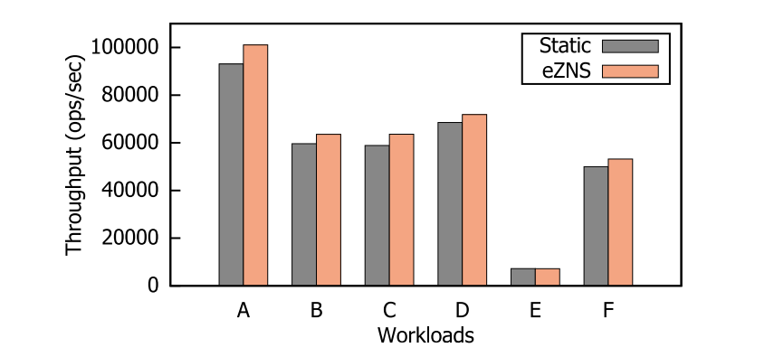
图37。EZNS和静态区域上不同命名空间上的YCSB工作负载(A/B/C/D/E/F)的吞吐量。
文件系统 (F2FS) 上的 eZNS。 为了评估 eZNS 在通用文件系统上的性能，我们使用 RocksDB over F2FS [30] 而不是 ZenFS 复制了具有四个命名空间的场景，同时保持与 ZenFS 相同的区域配置。 读取密集型工作负载（YCSB B、C 和 F）展示了 p99.9 读取延迟和吞吐量的改进，如图 38 和 39 所示。
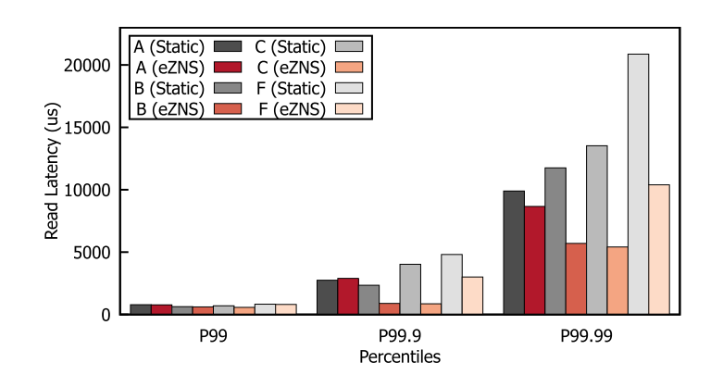
图 38. 通过 eZNS 和在 F2FS 上运行的静态区域，不同命名空间上的 YCSB 工作负载 (A/B/C/F) 的读取延迟。
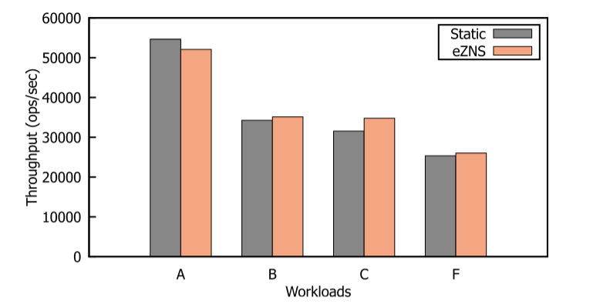
图 39. eZNS 上不同命名空间和 F2FS 上运行的静态区域上的 YCSB 工作负载 (A/B/C/F) 的吞吐量。
然而，YCSB A 并没有从 eZNS 中受益，甚至比静态区域配置表现更差，吞吐量仅为 95.3%。 这可以归因于 F2FS 的区域利用率较低。 我们观察到，F2FS 最多开放 3 个区域，但只分配 1 个区域用于写入用户数据，导致 eZNS 和静态区域的写入带宽较低。 此外，由于我们已将最大活动区域调整为 16 个，并且条带大小不能小于 4 KB，因此 eZNS 无法将条带宽度增加到超过 8。因此，全局超速机制在这种情况下无法有效运行，迫使 eZNS一种权衡，牺牲 YCSB A 的少量吞吐量，以确保在所有命名空间中公平分配读取带宽。
5.4 开销分析
端到端读取延迟开销。 由于 eZNS 充当物理 ZNS 设备和 NVMe-over-Fabrics 目标之间的编排层，因此当 I/O 负载非常低时可能会产生一些开销。 为了测量这种开销，我们使用 4 KB 随机读取 I/O 进行了定量分析，并将其与主机管理的区域访问进行了比较，其中主机直接访问物理设备而无需 eZNS。 图 40 表明，对于高达 8 的 I/O 深度，eZNS 不会增加明显的延迟开销。当 I/O 深度超过 16 时，由于 I/O 调度程序延迟 I/O 提交，观察到高达 14.0% 的开销。 然而，如之前的实验所示，调度程序在现实场景中提供了显着的优势。
Memory Footprint. eZNS 依靠内存数据结构来管理 v 区域元数据，包括逻辑到物理映射和调度统计信息。 此外，它还维护物理区域信息的副本，以减少对设备的不必要查询，从而实现更快的区域分配和释放。 在我们当前的实现中，v-zone 元数据的大小小于 1 KB，物理区域信息的大小小于 64 字节。 对于我们的测试平台 SSD具有四个命名空间，每个命名空间容量为 1TB，v-zone 元数据和物理区域信息分别需要 2 MB 和 2.5 MB 内存。 与传统SSD中页面映射的内存需求相比，eZNS的内存使用量可以忽略不计。
6 相关工作
早期 ZNS 探索。 研究人员已做出初步努力来了解 ZNS 接口并将其集成到主机存储堆栈中。 斯塔夫里诺斯等人。 [51]主张将研究转向区域接口并讨论未来的方向（例如，将应用程序级信息应用于区域管理和I/O调度）。 申等人。 [ 48 ] 开发 ZNS SSD 的性能分析工具并分析其并行性、隔离性和可预测性属性。 与我们的研究相比，他们在实现 ZNS 接口时没有研究底层设备的内部机制，因此无法将观察到的性能与 ZNS SSD 特性关联起来。 ZNS+ [18] 使用两个新的架构原语增强了现有接口，以优化 LFS 文件系统。 有了这样的支持，作者提出了复制回感知的块分配和混合段回收技术。 裴等人。 [3] 使用干扰图对不太拥塞区域的 I/O 请求进行优先级排序，而更新会产生大量开销。 尽管修改 ZNS 接口并公开区域的物理分配可能会消除这种开销，但由于供应商拒绝公开内部架构和策略，这对于现有设备可能不可行。 eZNS 使用延迟来确定拥塞，并且不需要分配图。 此外，eZNS 还解决了其工作中未讨论的读写差异、区域条带化和带宽配置等问题。 我等人。 [20] 通过在应用程序级别引入具有多线程 I/O 引擎的读/写并行性和基于生命周期的区域管理，改进了小区域 SSD 上的 ZenFS。 然而，它需要调整RocksDB参数来匹配设备能力，而不是工作负载优化的参数。 这会增加参数配置的复杂性，导致工作负载的设置不是最佳的。 eZNS 最大限度地提高薄层内的并行性，无论底层设备和应用程序配置文件如何。 它利用了设备的并行 I/O 处理能力，可以在单个线程上执行。
解决传统 SSD 效率低下的问题。 早期的 SSD 研究 [2,12,19,36] 侧重于内部并行性以及并发性、局部性、带宽、容量、性能和生命周期之间的权衡。 现代 SSD 使用页面映射 FTL、写入缓存和将块分组在一起的超级块概念 [56] 来处理随机写入模式。 它受益于将写入转换为顺序 NAND 编程的高并行性。 然而，多租户工作负载会导致干扰和较高的 WAF。 ZNS SSD 消除了 GC 并将 WAF 修复为 1，但需要跨区域进行仔细的并行管理，以避免设备利用率下降。 此外，由于多遍编程算法，未来基于QLC的ZNS SSD可能具有更少的活动区域[24]。 eZNS 通过根据命名空间流的数量调整每个逻辑区域的并行性来解决这些挑战，提供完全动态的并行性并最大化设备功能，同时向应用程序呈现相同的逻辑视图。
IODA [31] 是一种 I/O 确定性闪存阵列，它使用 I/O 确定性功能并利用数据冗余来实现强大的延迟可预测性契约。 SSD 可以使 I/O 发生故障，从而通过主动数据重建实现可预测的 I/O。 我们的目标是 ZNS SSD，其中没有随机 I/O，并且 GC 由用户控制。 这开辟了不同的设计空间。 尽管解决 GC 相关干扰的技术对无 GC ZNS SSD 不利，但 Endurance Group (EG) 和 NVM Set 等其他技术可用于确保物理隔离区域分配。 eZNS 可以通过 EG（甚至更细粒度的 NVM 集）利用几何提示。 不幸的是，目前还没有同时支持 ZNS 和 EG 的 SSD，但这将是未来工作的一个有趣方向。
OC SSD。 这些驱动器在控制器中没有映射层，直接向应用程序公开一组物理上连续的块，并将数据放置/磨损均衡职责留给主机。 研究人员使用它们构建了多个特定领域的解决方案。 例如，SDF [35] 采用硬件-软件协同设计的方法，公开闪存通道细节并将 I/O 控制平面和数据平面任务委托给主机应用程序。 LOCS[55]考虑到LevelDB访问模式的特点，通过优化调度和分派策略，进一步提高了基于LSM树的KV存储的吞吐量。 RAIL[32]设计了一种水平的冷热分离机制，并将die分为两组，其中用户和GC写入被调度到不同的die，并且基于运行时监控动态调整热/冷比率。 通过完全控制设备，人们可以使用 eZNS 实现确定性 v 区。 尽管有潜在的架构，但它对软件处理任务施加了太多责任，这些任务可以免费卸载到设备，例如磨损均衡和物理区域到芯片映射。 当系统由异构设备组成时，就会出现另一个挑战，导致管理不同硬件架构（NAND 芯片容量、通道/芯片配置等）的开销。
eZNS 作为固件。 人们可以使用控制器和固件仅在 SSD 中实现 eZNS。 这种方法可以利用内部知识，例如 NAND 规范、通道/芯片结构和芯片上的队列长度。 因此，它可以更好地控制干扰并优于基于软件的实现。 然而，考虑到数据中心的分散系统架构，在一台设备中完成 eZNS 并不能保证未来的发展。 基于软件的解决方案可以构建跨多个设备的基于 eZNS 的系统，从而实现弹性容量扩展、负载感知分配、高可用性等。 另一端是 OC SSD。
ZNS SSD 架构。 我们认为ZNS接口是硬件端和软件端之间的适当折衷。 然而，正如人们所期望的那样，确实有一些硬件细节和架构保证可以提高系统性能和可预测性，而不会破坏 ZNS 有前途的抽象。 例如，将通道/芯片结构暴露为并行单元的数量进一步优化活动区域管理，隔离每个芯片写入缓存消除区域间写入干扰等。 这些都是我们在演进ZNS接口时需要考虑的问题。
文件系统：BtrFS 和 F2FS。 BtrFS [42] 和 F2FS [30] 是当前支持 ZNS SSD 的文件系统。 然而，它们仍处于初级阶段，缺乏最大限度发挥 ZNS SSD 功能所需的功能。 例如，他们一次仅将用户数据写入一个区域，从而限制了单个区域的带宽，从而导致性能不佳。
7 结论
本文对了解商品 ZNS SSD 的特性进行了深入研究。 然后，我们提出了 eZNS，通过 v-zone 实现弹性分区视图，提供对应用程序透明的灵活区域扩展接口，最大限度地发挥设备能力，并确保区域之间公平的带宽共享。 我们在各种场景中使用 eZNS 展示了显着的性能和公平性改进。

